Техническое задание на разработку мобильного приложения “Т-карта”

Заказчик: ЗАО «Золотая Корона»

1. Цели и задачи приложения

2. Портрет целевой аудитории

3. Основные термины и определения

4. Состав и содержание работ

5. Требования к приложению

5.1 Требования к структуре приложения

5.2 Требования к регистрации и авторизации в приложении

5.3 Требования к операционной системе

5.4 Требования к функционированию

5.5 Требования к хранению данных

5.6 Требования к дизайну интерфейса

5.7 Требования к внешнему виду экранов

5.7.1 Процедура авторизации

5.7.2 Раздел “Мои карты”

5.7.2.1 Подраздел “Новая карта”

5.7.2.2 Подраздел “Управление картой”

5.7.2.3 Подраздел “Льготы”

5.7.3 Раздел “Поездки”

5.7.4 Раздел “Операции”

5.7.5 Раздел “Меню”

5.7.5.1 Подраздел “Получение чека”

5.7.5.2 Подраздел “Настройки”

5.7.5.3 Подраздел “О программе”

5.7.5.4 Подраздел “Вопросы и ответы”

5.8 Требования к размещению рекламы в приложении

5.9 Требования к локализации

5.10 Требования к встроенным покупкам

5.11 Требования к безопасности

6. Регистрация и размещение в магазинах приложений

7. Условия жизненного цикла программного обеспечения

7.1 Условия эксплуатации программного обеспечения

7.2 Условия разработки программного обеспечения

7.3 Условия тестирования программного обеспечения

1. Цели и задачи приложения

Цель разработки приложения, позволяющего контролировать баланс карты, историю поездок и пополнений, заключается в создании удобного и интуитивно понятного инструмента для пользователей, который предоставит следующее:

Упрощение управления финансами: Приложение должно позволять пользователям своевременно отслеживать свои траты и пополнения на счете, что облегчит планирование бюджета.

Повышение прозрачности расходов: Пользователи смогут видеть историю своих поездок и пополнений, что поможет им лучше понимать, на что уходят средства и выявлять возможные закономерности в расходах.

Улучшение пользовательского опыта: Элемент интерфейса должен быть разработан так, чтобы пользователи могли легко и быстро находить нужную информацию, обеспечивая доступность и простоту использования.

Обеспечение безопасности: Внедрение надежных мер безопасности для защиты данных пользователей и их финансовой информации.

2. Портрет целевой аудитории

Целевой аудиторией приложения являются пользователи мобильных устройств пользующиеся транспортными картами.

3. Основные термины и определения

Пользователь – человек, использующий данное мобильное приложение для выполнения определенных функций.

Приложение – здесь и далее, разрабатываемое мобильное приложение.

Процедура авторизации – процесс распознавания пользователя в системе, согласно введенным при авторизации данным, и последующего присвоения идентификационного номера для обращения к серверу.

Процедура аутентификации – процесс проверки подлинности пользователя.

Свайп (swipe) – специальный жест, когда пользователь кладет палец на экран, а затем ведет его в каком либо направлении не отрывая от экрана, после чего убирает его с экрана (используется, как правило, для перелистывания страниц в мобильном приложении).

Система iOS – мобильная операционная система, разработанная компанией Apple на основе MacOSX. Устанавливается на устройствах iPod, iPad и iPhone.

Система Android – мобильная операционная система, разработанная компанией Google на основе ядра Linux.

API – набор готовых классов, процедур, функций, структур и констант,

предоставляемых сервисом для использования во внешних программных продуктах.

Push уведомления – системные сообщения от мобильного приложения, которые появляются поверх окон других запущенных приложений.

4. Состав и содержание работ

1. Разработка и утверждение концепции дизайна экранов мобильного приложения

из вариантов, предоставленных исполнителем;

1. Разработка и программирование мобильного приложения;
2. Тестирование всех функциональных возможностей мобильного приложения;
3. Регистрация и размещение приложения в магазинах приложений;
4. Предоставление резервной копии приложения (дамп).

5. Требования к приложению

5.1 Требования к структуре приложения

Приложение содержит следующие разделы, доступные для авторизованных пользователей:

● Раздел “Мои карты”

○ Подраздел “Новая карта” - добавление новой карты.

○ Подраздел “Управление картой”- всплывающий список управление выбранной карты.

○ Подраздел “Льготы” - просмотр личных льгот.

○ Подраздел “Пополнить баланс” - пополнение выбранной счета карты.

○ Подраздел “Новости и события” - получение актуальной информации и новостей, связанных с транспортной картой.

○ Подраздел “Информация о карте” - просмотр баланса, данных карты и истории операций.

○ Подраздел “Настройки карты” - позволяет изменять название выбранной карты.

● Раздел “Поездки”

○ Подраздел “Выбрать дату” - выбор даты для просмотра истории поездок.

● Раздел “Операции”

○ Подраздел “Выбрать дату” - выбор даты для просмотра истории операций.

● Раздел “Меню”

○ Подраздел “Получение чека” - сканирование QR кода чека.

○ Подраздел “Настройки” - раздел для изменения темы приложения.

○ Подраздел “О программе” - отображение версии приложении, контактных данных и пользовательского соглашения.

○ Подраздел “Вопросы и ответы” - список популярных вопросов и ответов на них.

5.2 Требования к регистрации и авторизации в приложении

Регистрация и авторизация пользователей осуществляются с использованием электронной почты и пароля.

Требования к паролю:

* Минимальная длина пароля — 8 символов.
* Пароль должен содержать:
  + хотя бы одну цифру.
  + хотя бы одну заглавную букву.
  + хотя бы одну строчную букву.

Пользователь автоматически авторизуется после завершения регистрации.

Поддерживается возможность входа без регистрации. В таком случае, все карты добавленные на одном устройстве не могут быть перенесены на другое устройство.

5.3 Требования к операционной системе

Должны быть разработаны две версии приложения для систем Android и iOS. Язык реализации Android – Java, язык реализации iOS – Swift.

Версия поддерживаемой системы Android ­не ниже 2.2.

Версия поддерживаемой системы iOS ­не ниже 6.0.

5.4 Требования к функционированию

Информация между приложением и сервером системы передается через API интерфейс. На сервере содержится информация о профилях зарегистрированных пользователей. Приложение получает эти данные с сервера и сохраняет их в своем внутреннем файловом хранилище, обновляя информацию по мере необходимости через соответствующий запрос.

Соединение между приложением и сервером осуществляется по защищенному протоколу HTTPS, при этом сервер должен иметь действующий SSL-сертификат. Точка доступа к API представлена адресом API. Все запросы к серверу отправляются методом POST, а данные передаются в формате JSON.

Каждый раз, когда устройство подключается к интернету, приложение обязано отправлять запрос на сервер для актуализации данных. В фоновом режиме, при наличии интернет-соединения, приложение может также отправлять запросы на сервер для получения push-уведомлений.

Минимальная скорость интернет-соединения, необходимая для корректной работы приложения, составляет 9,6 Кб/с. При низкой скорости или нестабильном подключении, если сервер не может загрузить информацию в установленные сроки, пользователю отображается сообщение о недоступности сервера из-за качества соединения (аналогично отображению в offline-режиме). Информация будет автоматически загружена заново при восстановлении качественного подключения. Максимальное время ожидания будет установлено в процессе тестирования приложения с эмуляцией низкоскоростного соединения.

Приложение должно надлежащим образом обрабатывать ошибки, которые возвращает API от сервера. Перечень возможных ошибок и соответствующие реакции на них будут определены при разработке документации для API.

Приложение предназначено для управления транспортными картами, их пополнения, просмотра поездок и операций, а также получения актуальной информации.

#### 1.Управление транспортными картами

* Добавление и удаление карт.
* Просмотр информации о карте (баланс, статус, ограничения).
* Настройка карты (изменение названия).

#### 2. Пополнение баланса

* Возможность пополнения транспортной карты.
* Отображение статуса пополнения.

#### 3. История поездок и операций

* Просмотр списка поездок с указанием даты, номера маршрута и стоимости.
* Отображение финансовых операций (пополнение, подключение услуг).
* Фильтрация по дате через календарь.

#### 4. Новости и события

* Отображение актуальных новостей и уведомлений.
* Возможность перехода к подробной информации.

#### 5. Настройки приложения

* Выбор цветовой темы (светлая, темная, системная).
* Управление учетной записью.

#### 6. Сканирование QR-кода

* Функция считывания QR-кодов для получения информации.

5.5 Требования к хранению данных

1. Общие требования

* Данные должны храниться в безопасной и отказоустойчивой среде.
* Необходимо использовать механизмы шифрования для защиты конфиденциальной информации.
* Доступ к данным должен регулироваться системой ролевого контроля (RBAC).

2. Требования к базе данных

* База данных должна обеспечивать высокую производительность и масштабируемость.
* Поддержка транзакций с ACID-совместимостью (атомарность, согласованность, изоляция, долговечность).
* Регулярное резервное копирование данных для защиты от сбоев.

3. Хранение данных пользователей

* Персональные данные (ФИО, номер телефона, email) должны храниться в зашифрованном виде.
* Данные о банковских картах должны соответствовать стандарту PCI DSS (если используются).
* Логины и пароли должны храниться с использованием безопасного хэширования (например, bcrypt).

4. Хранение данных о поездках и операциях

* История поездок должна храниться минимум 1 год, если не предусмотрены иные нормативные требования.
* Данные о пополнении баланса и других финансовых операциях должны храниться в течение установленного законодательством срока (например, 3-5 лет).
* Данные должны быть доступны пользователю через интерфейс приложения в удобной форме.

5. Архивирование и удаление данных

* По истечении срока хранения старые данные должны автоматически архивироваться или удаляться.
* Пользователь должен иметь возможность запросить удаление своих данных (в соответствии с GDPR или аналогичными стандартами).
* Логирование всех операций удаления данных.

6. Защита от несанкционированного доступа

* Внедрение механизма аутентификации и авторизации пользователей.
* Ограничение доступа к данным только для авторизованных сервисов и пользователей.
* Ведение логов доступа и изменений в базе данных.

5.6 Требования к дизайну интерфейса

### 1.Общие принципы дизайна

* Минимализм и простота — интуитивно понятный интерфейс без перегруженности элементами.
* Унифицированность — одинаковый стиль на всех экранах приложения.
* Адаптивность — корректное отображение на разных размерах экранов.
* Интуитивная навигация — быстрый доступ к основным функциям.
* Совместимость с темной и светлой темой.

### 2. Цветовая схема и стилистика

* Цвета:
  + Основные цвета должны быть нейтральными (белый, серый, синий) для удобного восприятия.
  + Контрастные акцентные цвета (например, синий для кнопок, красный для предупреждений).
  + Поддержка темной темы для экономии заряда и комфорта пользователей.
* Шрифты:
  + Читаемые, стандартные системные шрифты (Roboto, SF Pro, Open Sans).
  + Минимум два размера шрифта (основной текст – 14-16px, заголовки – 18-22px).
* Иконки и графика:
  + Использование векторных иконок (Material Design, SF Symbols).
  + Минимальное количество графических элементов для ускорения загрузки.

### 3. Требования к интерфейсу

* Главный экран:
  + Отображение списка карт, баланса и быстрых действий.
  + Кнопки для пополнения, просмотра поездок и управления картами.
* Экран истории поездок и операций:
  + Удобная сортировка и фильтрация (по дате, типу операции).
  + Понятное представление данных (номер автобуса, сумма, время).
* Экран пополнения карты:
  + Простая форма выбора суммы и метода оплаты.
  + Видимая информация о статусе транзакции.
* Настройки:
  + Выбор темы (светлая/темная/системная).
  + Управление профилем, уведомлениями и доступом к данным.

### 4. Доступность (Accessibility)

* Контрастность интерфейса (соответствие WCAG 2.1).
* Поддержка экранных дикторов (VoiceOver, TalkBack).
* Увеличенный размер шрифтов по настройкам системы.
* Логичная структура и последовательность элементов для удобного взаимодействия.

### 5. Анимации и взаимодействие

* Плавные переходы между экранами (без резких смен).
* Обратная связь (feedback) на действия пользователя:
  + Кнопки меняют цвет при нажатии.
  + Сообщения об успешных или неудачных действиях.
* Минимальное использование сложных анимаций для экономии ресурсов устройства.

5.7 Требования к внешнему виду экранов

5.7.1 Процедура авторизации

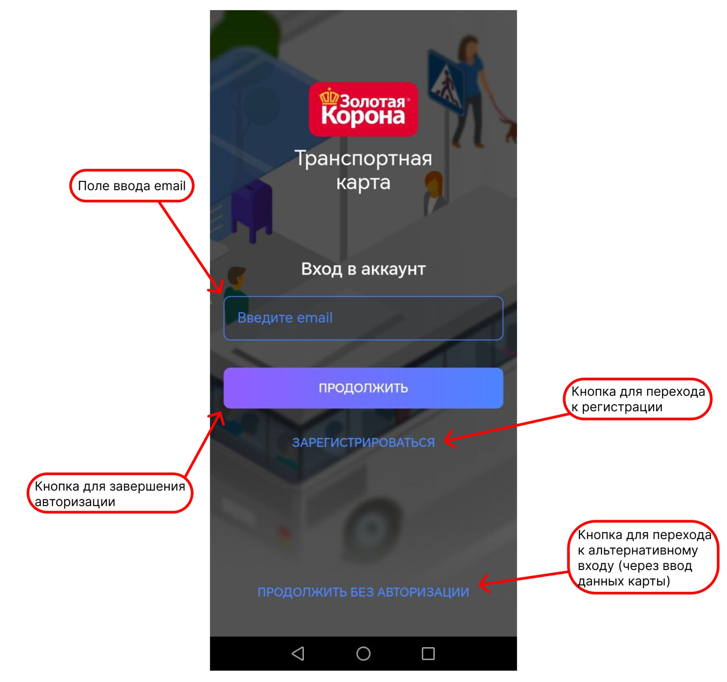

Экран входа в аккаунт транспортной карты, где пользователь может авторизоваться, зарегистрироваться или продолжить без входа.

Приложение проверяет корректность формата email (например, наличие символа “@” и доменной части).

Если пользователь не зарегистрирован — всплывает сообщение: "Учетная запись с данным email не найдена. Пожалуйста, зарегистрируйтесь".

* Поле ввода электронной почты – email для авторизации в аккаунт.
* Кнопка для завершения авторизации ("ПРОДОЛЖИТЬ") – инициирует процесс входа с указанным email.
* Кнопка для перехода к регистрации ("ЗАРЕГИСТРИРОВАТЬСЯ") – открывает форму регистрации нового пользователя.
* Кнопка для перехода к альтернативному входу ("ПРОДОЛЖИТЬ БЕЗ АВТОРИЗАЦИИ") – позволяет воспользоваться приложением без создания аккаунта по номеру карты.

5.7.1.1 Подраздел “Регистрация”

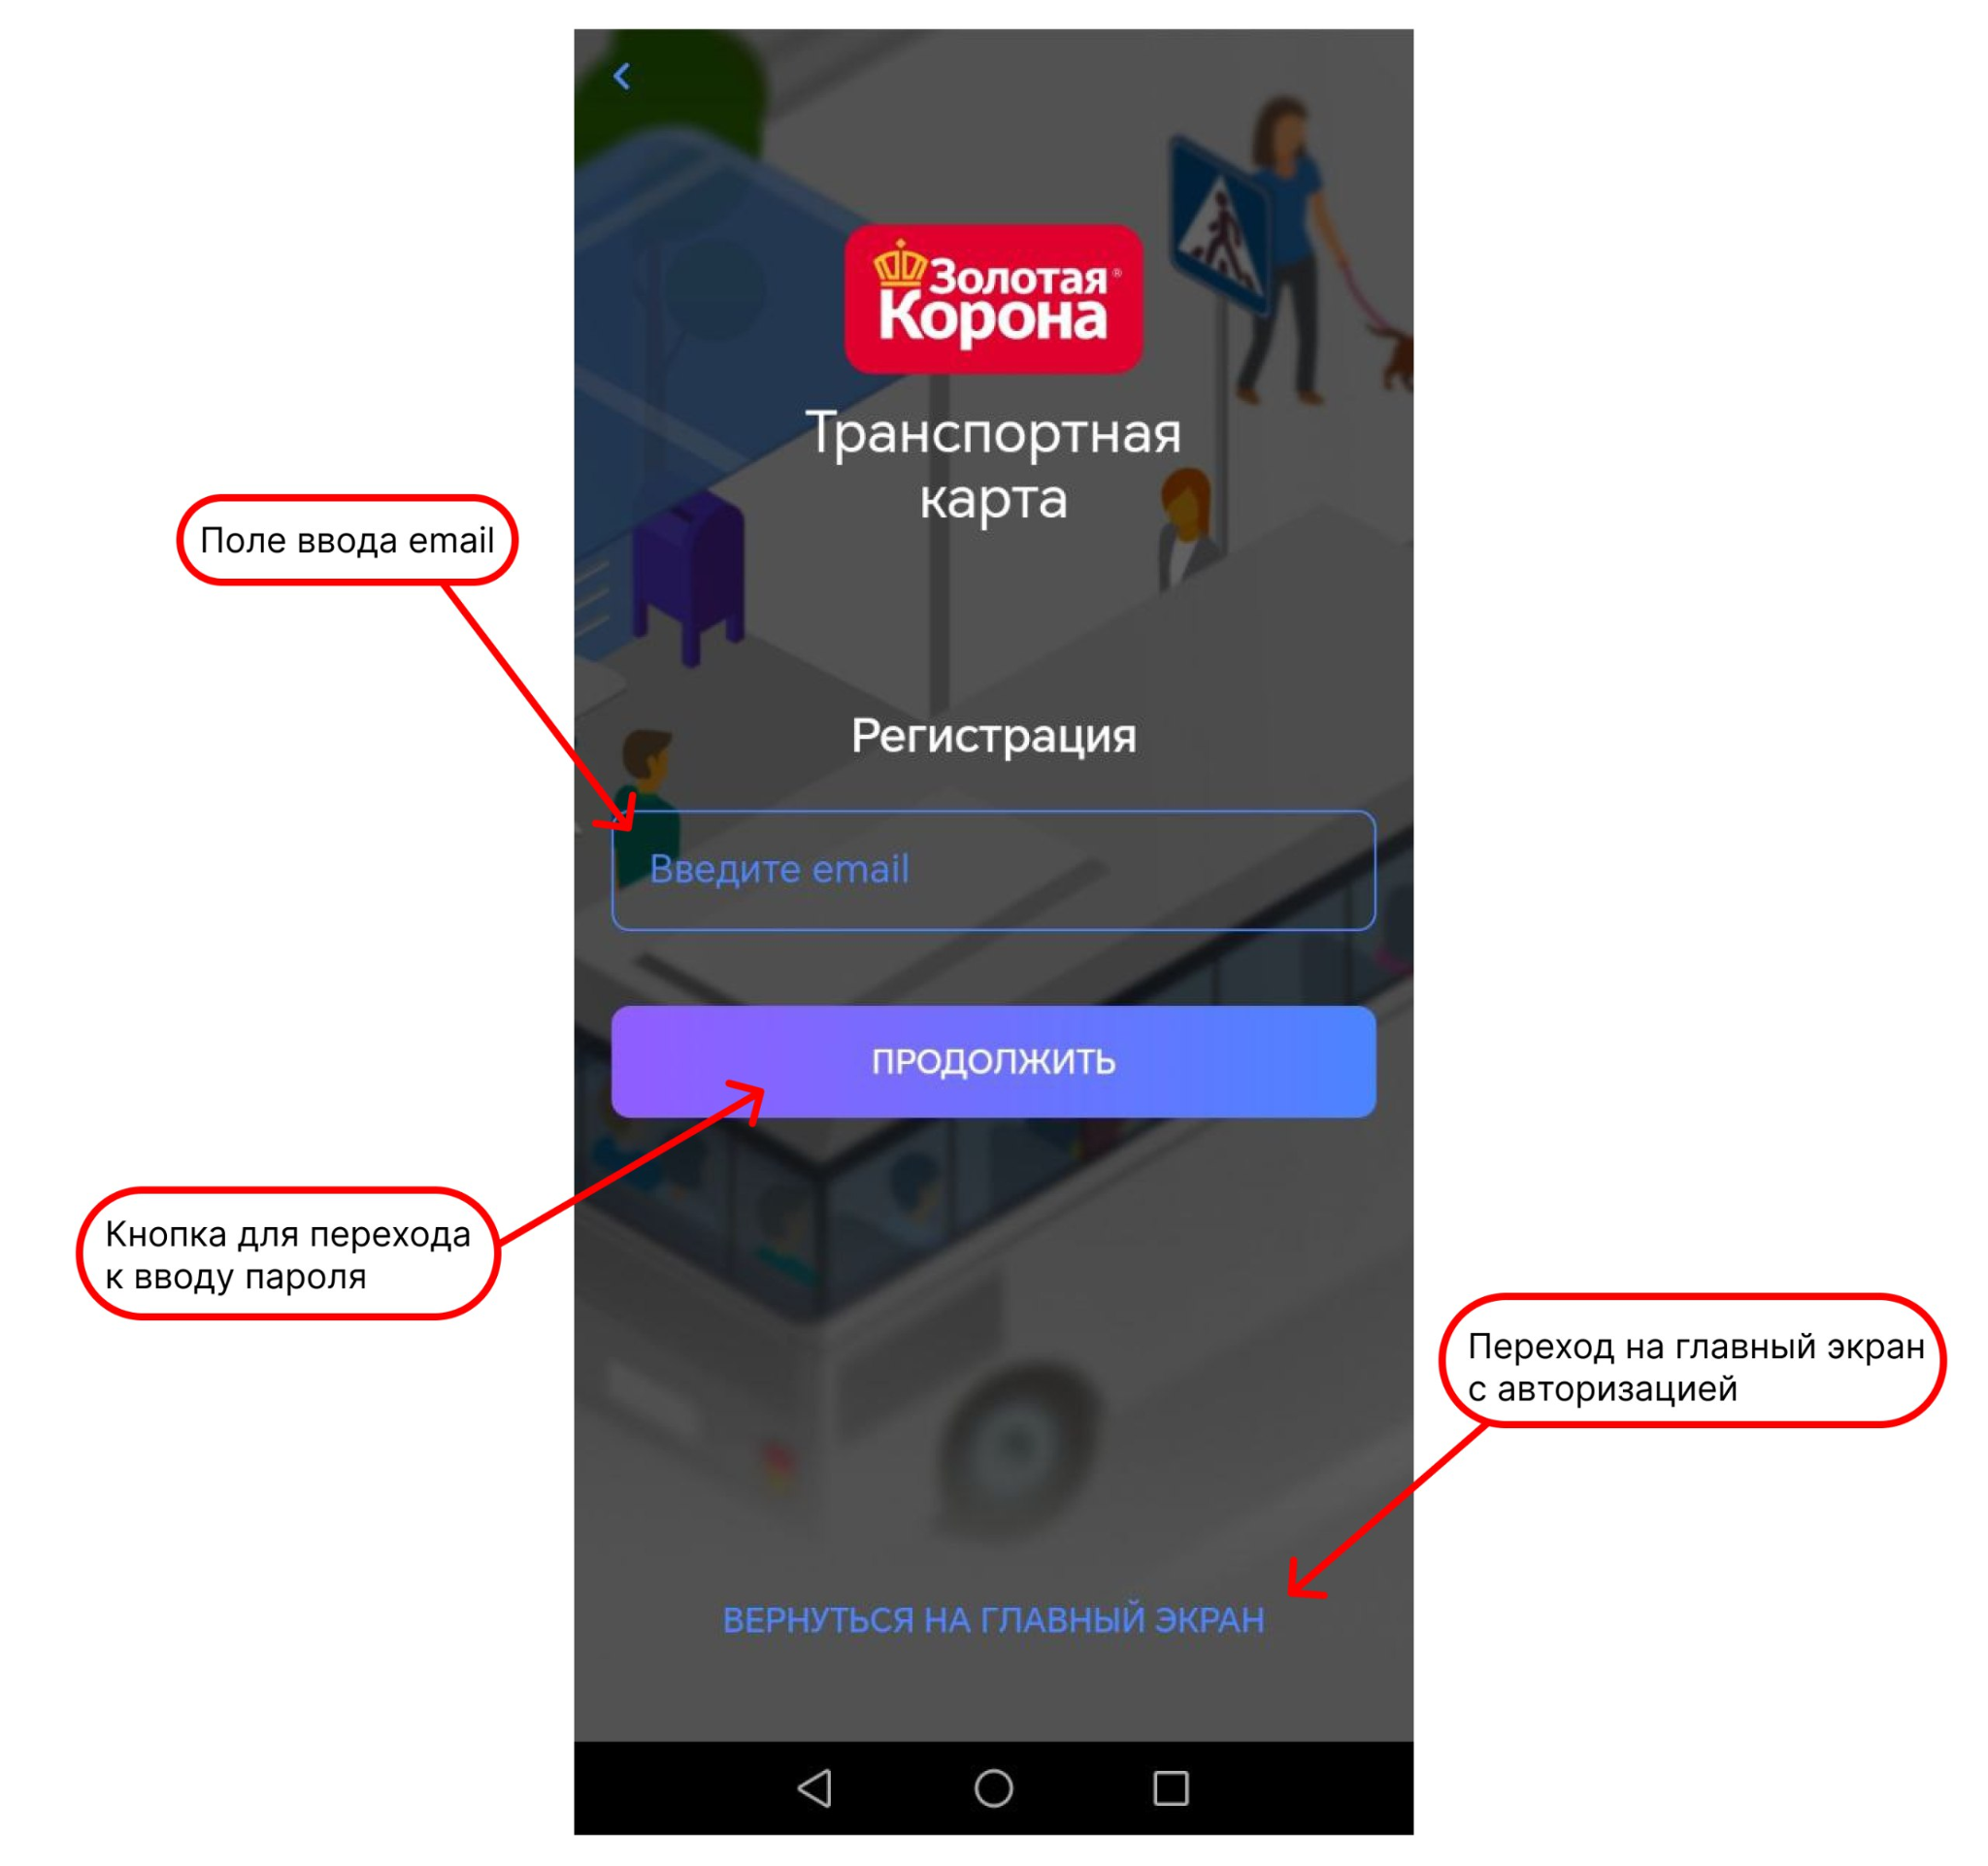

Экран регистрации аккаунта

* Поле ввода электронной почты – email для регистрации.
* Кнопка подтверждения ("ПРОДОЛЖИТЬ") – переводит на экран “Придумайте пароль”, если пользователя с такой почтой еще не существует, иначе выводит сообщение “Пользователь с таким email уже существует.”.
* Кнопка для перехода на экран авторизации ("ВЕРНУТЬСЯ НА ГЛАВНЫЙ ЭКРАН") – возвращает пользователя на экран авторизации.

5.7.1.2 Подраздел “Придумайте пароль”

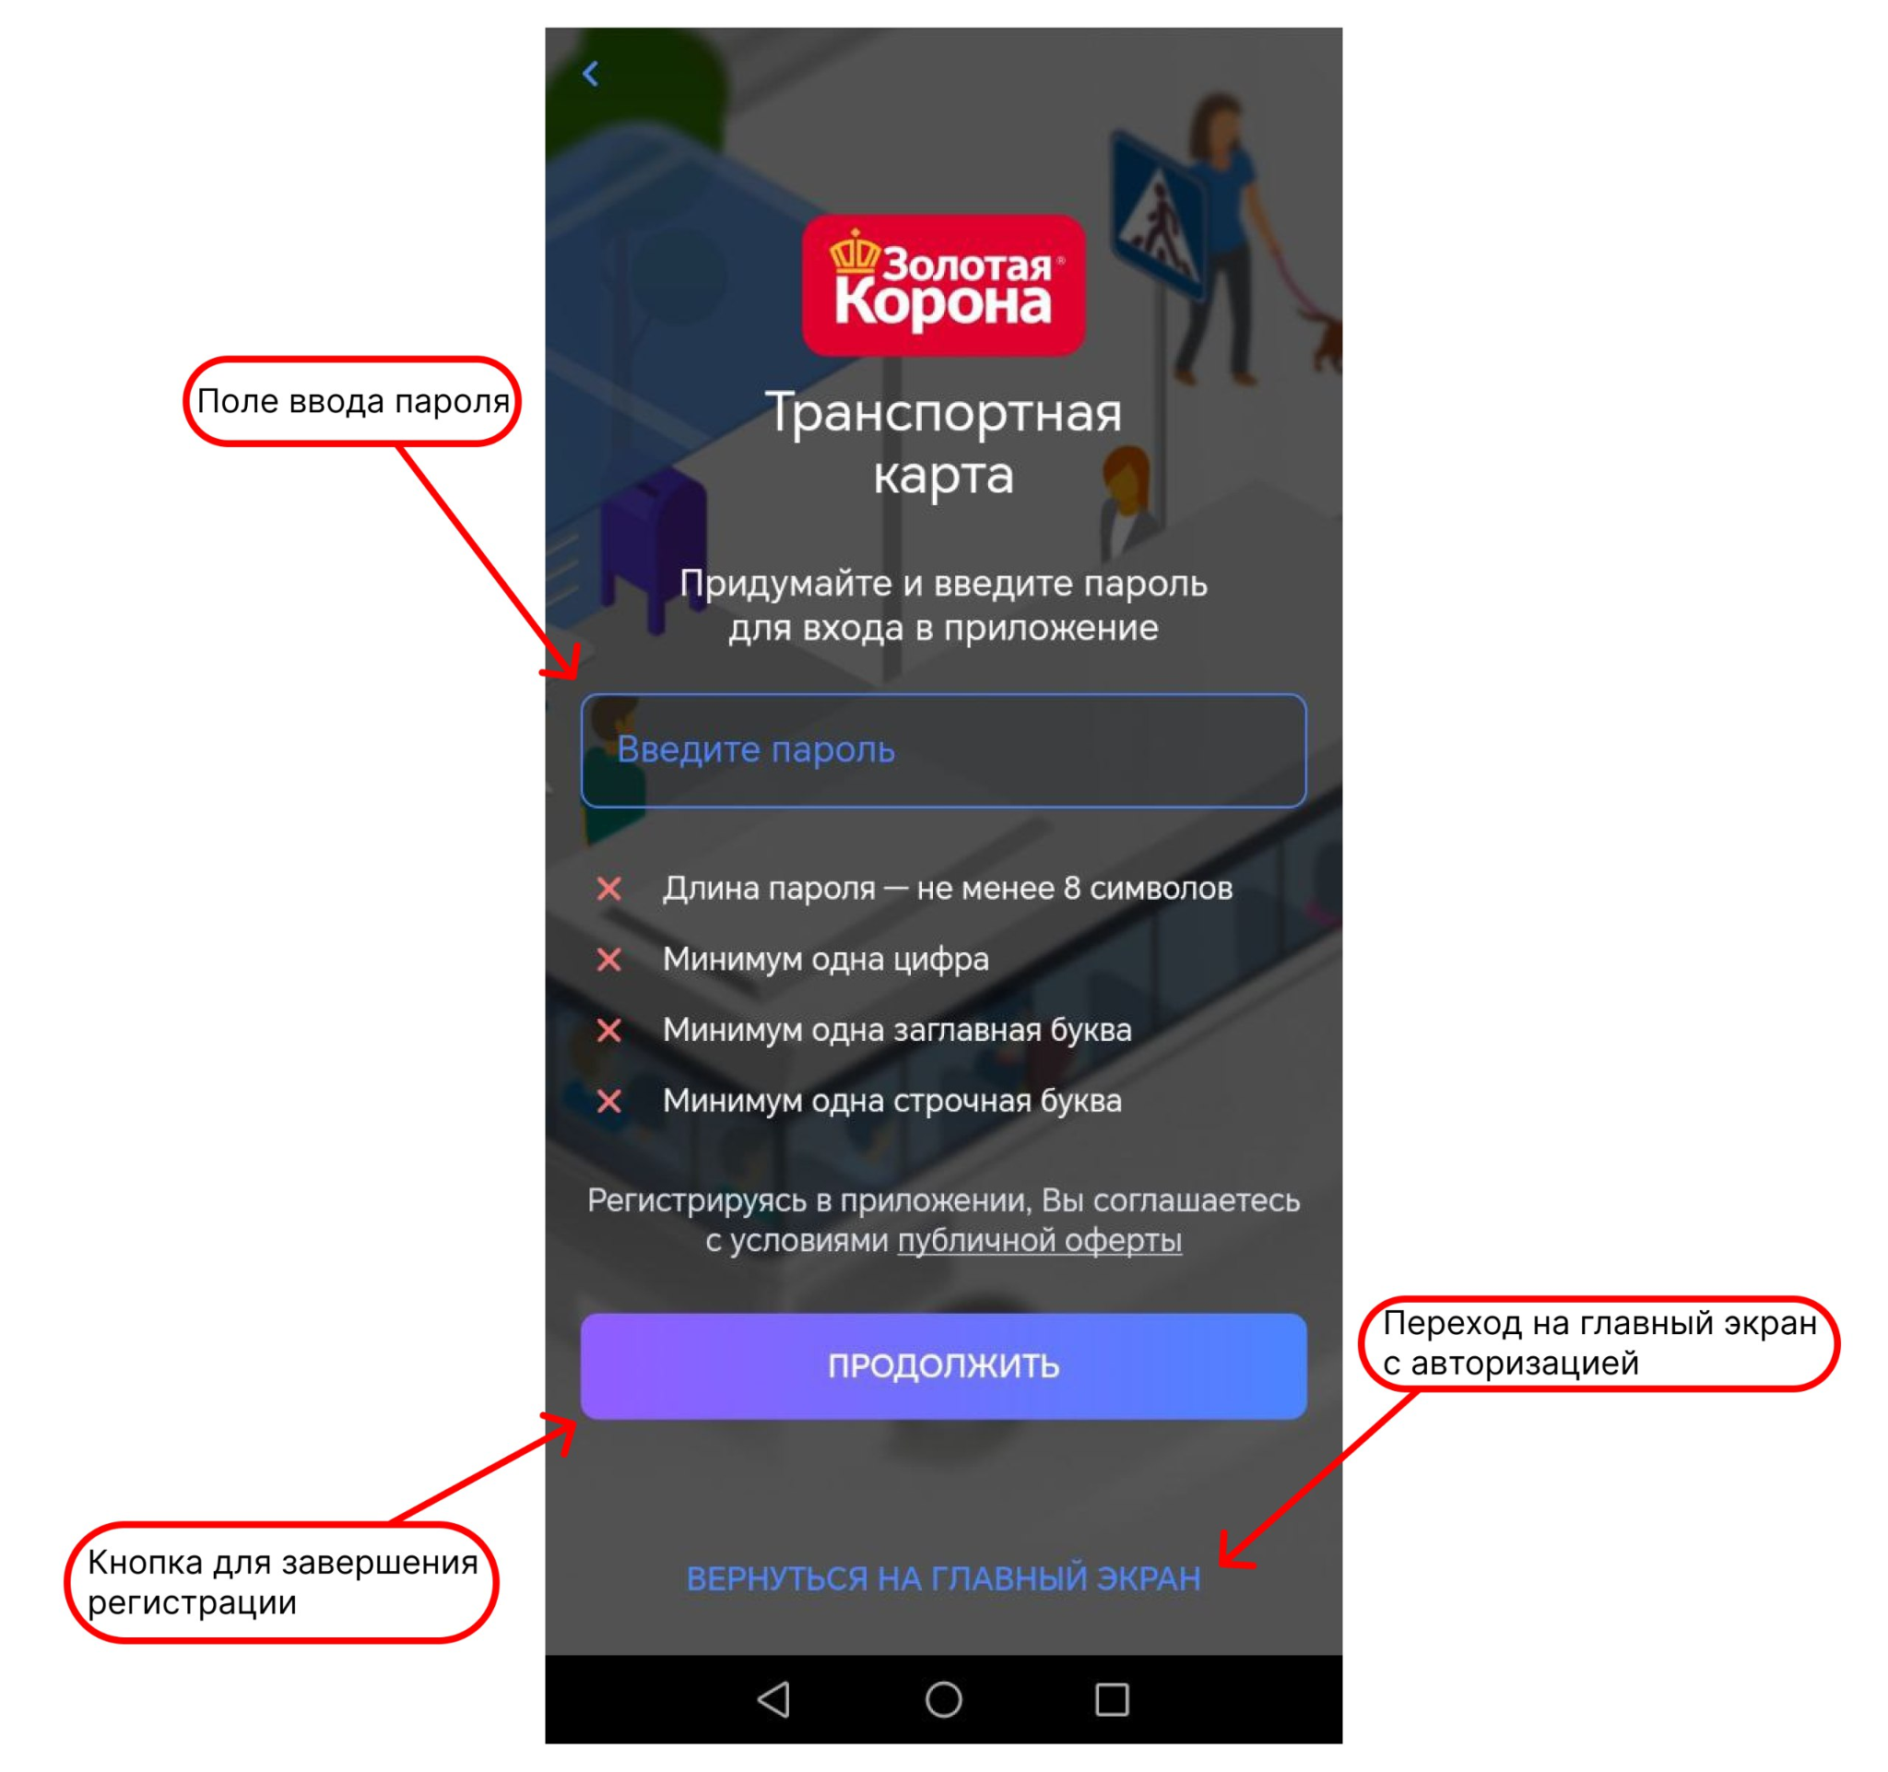

Экран “Придумайте пароль”

* Поле ввода пароля – пароль для регистрации.
* Список требований к паролю – указывает на необходимость соблюдения следующих правил: длина не менее 8 символов, наличие хотя бы одной цифры, одной заглавной и одной строчной буквы. Если требование выполнено, то перед соответствующим пунктом появляется зеленая галочка, иначе красных крестик.
* Кнопка подтверждения ("ПРОДОЛЖИТЬ") – если пароль соответствует установленным требованиям, то происходит регистрация нового пользователя и затем его переводит в меню “Мои карты”.
* Кнопка для перехода на экран авторизации ("ВЕРНУТЬСЯ НА ГЛАВНЫЙ ЭКРАН") – возвращает пользователя на экран авторизации.

5.7.1.3 Подраздел “Вход по номеру карты”

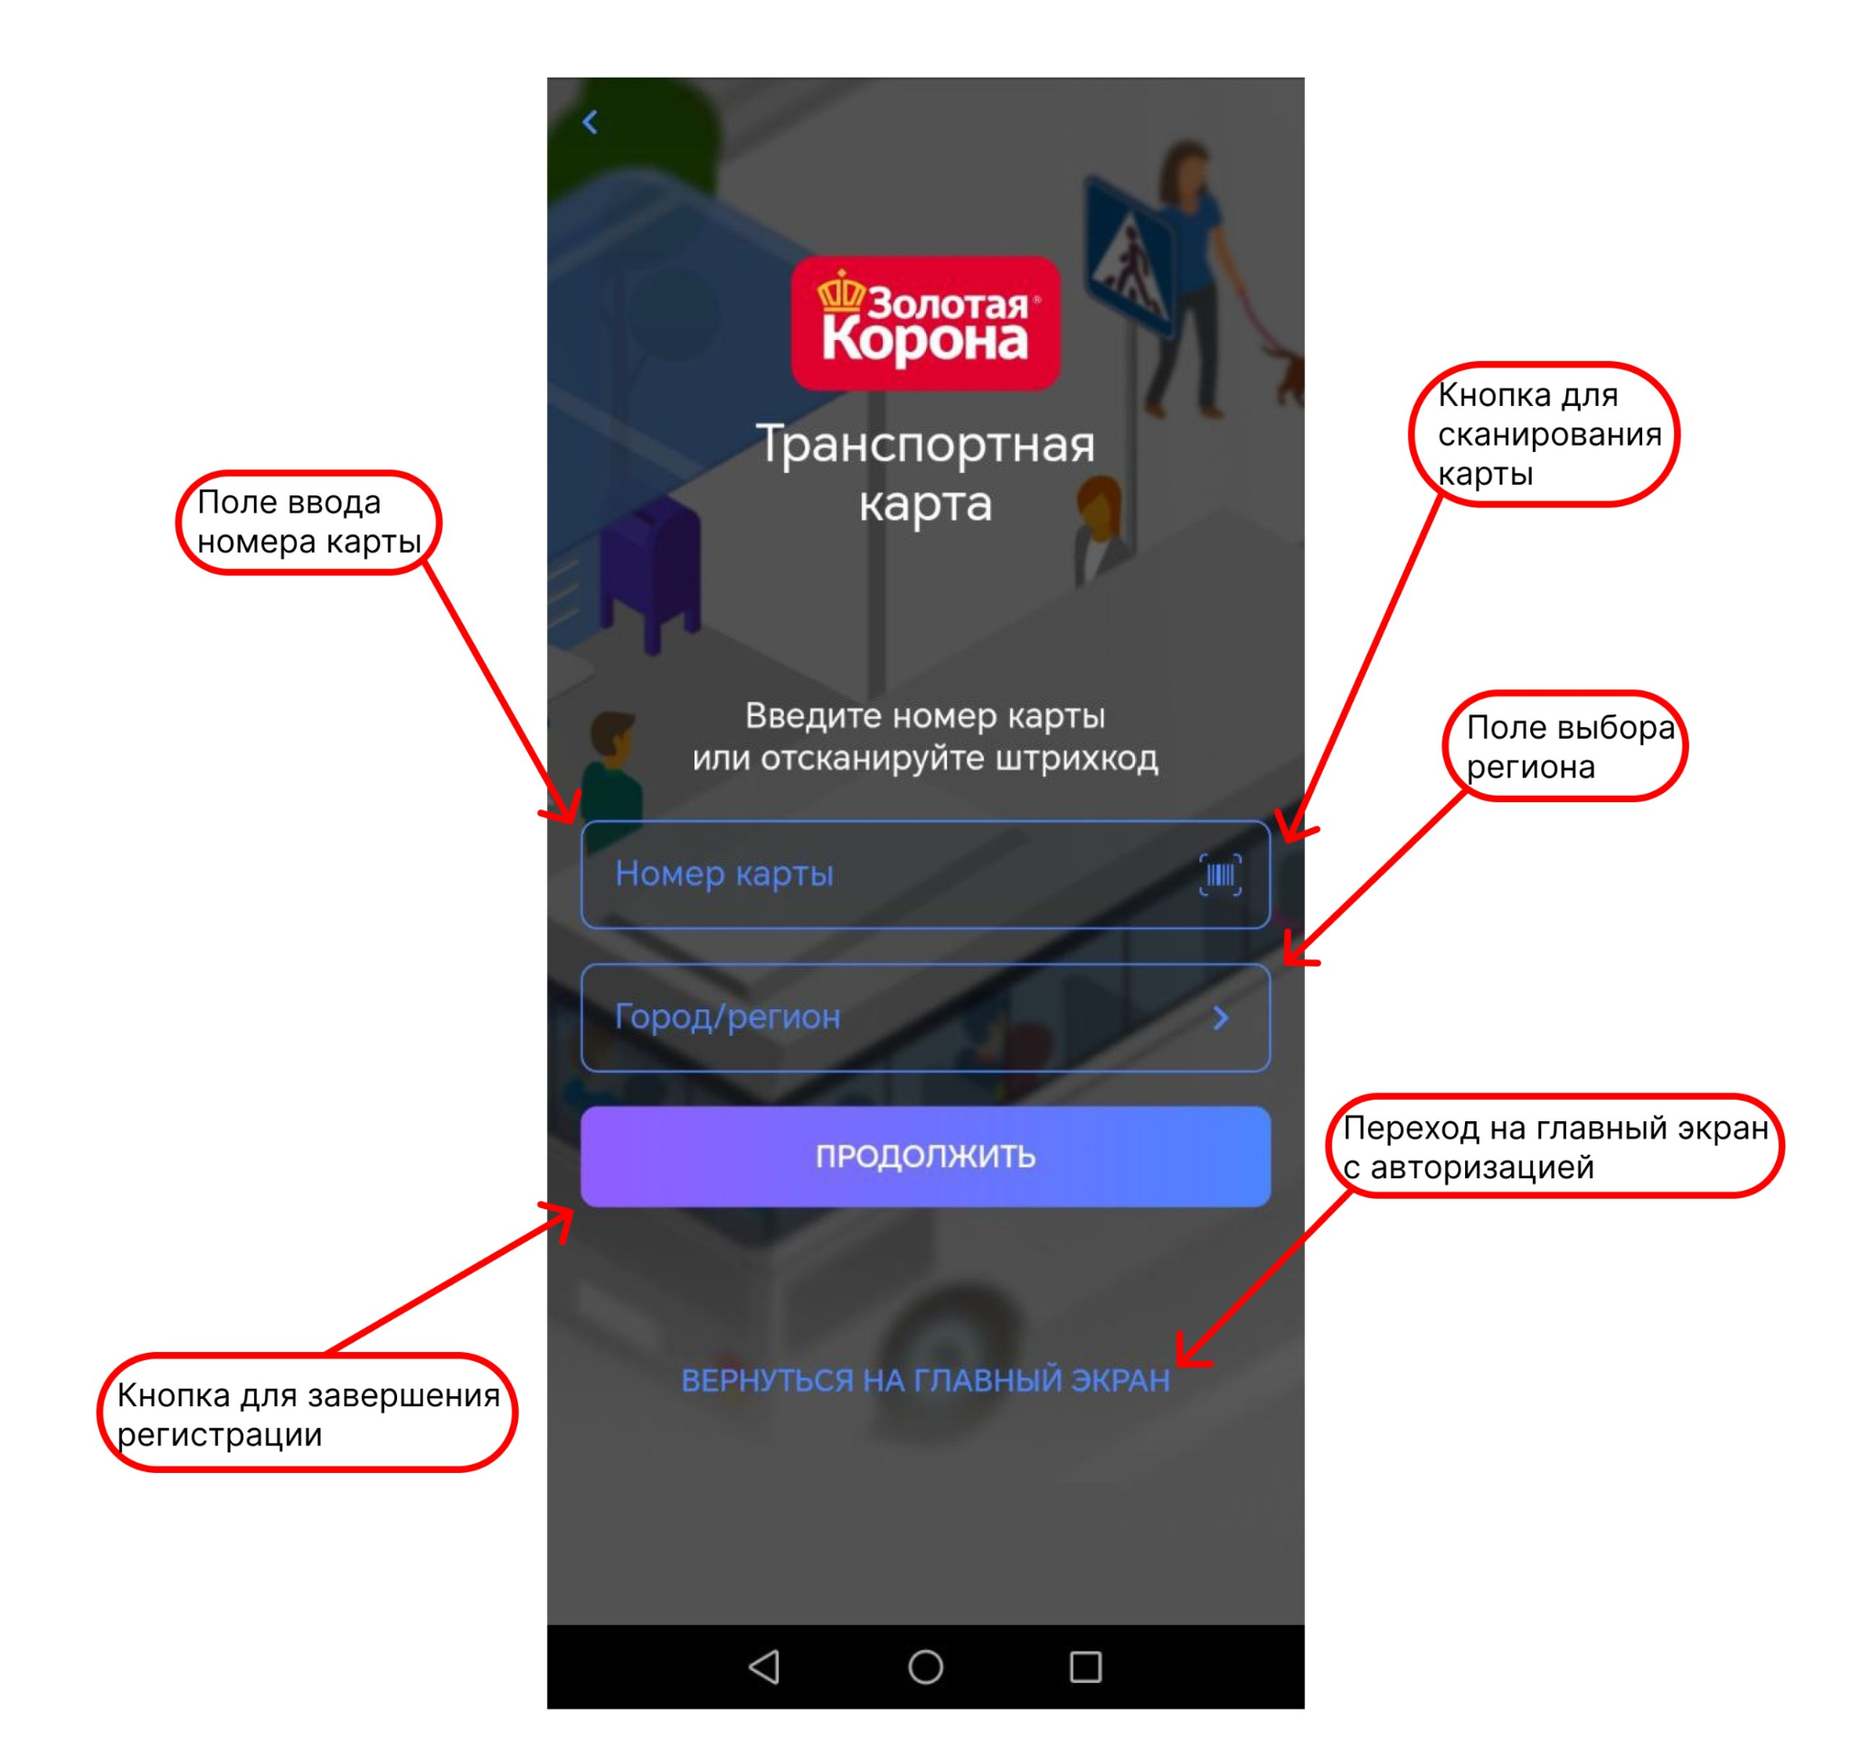

Экран входа в приложение по номеру карты без регистрации

* Поле ввода номера карты – пароль для регистрации.
* Поле выбора города/региона - список городов и регионов РФ.
* Кнопка подтверждения ("ПРОДОЛЖИТЬ") – выполняет вход в приложение, переходя в меню “Мои карты” с заранее добавленной картой.
* Кнопка для перехода на экран авторизации ("ВЕРНУТЬСЯ НА ГЛАВНЫЙ ЭКРАН") – возвращает пользователя на экран авторизации.

5.7.3 Раздел “Мои карты”

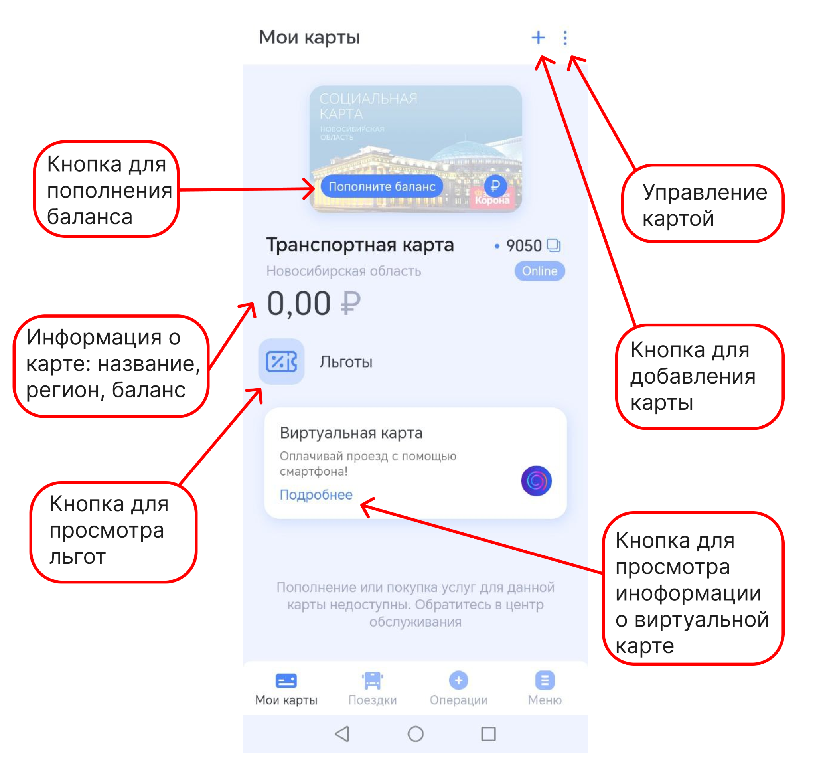

Макет экрана приложения отображает раздел «Мои карты», предназначенный для управления транспортными картами пользователя.

* Кнопка пополнения баланса – расположена на карте, позволяет быстро перейти к пополнению средств.
* Информация о карте – включает название карты, регион (например, «Новосибирская область»), текущий баланс.
* Кнопка для просмотра льгот – отображает доступные льготы пользователя.
* Кнопка управления картой – представлена в виде значка «+», раскрывает всплывающий список.
* Кнопка добавления карты – позволяет добавить новую карту в приложение.
* Кнопка просмотра информации о виртуальной карте – ведёт к подробному описанию виртуальной карты и её возможностей.

5.7.2.1 Подраздел “Новая карта”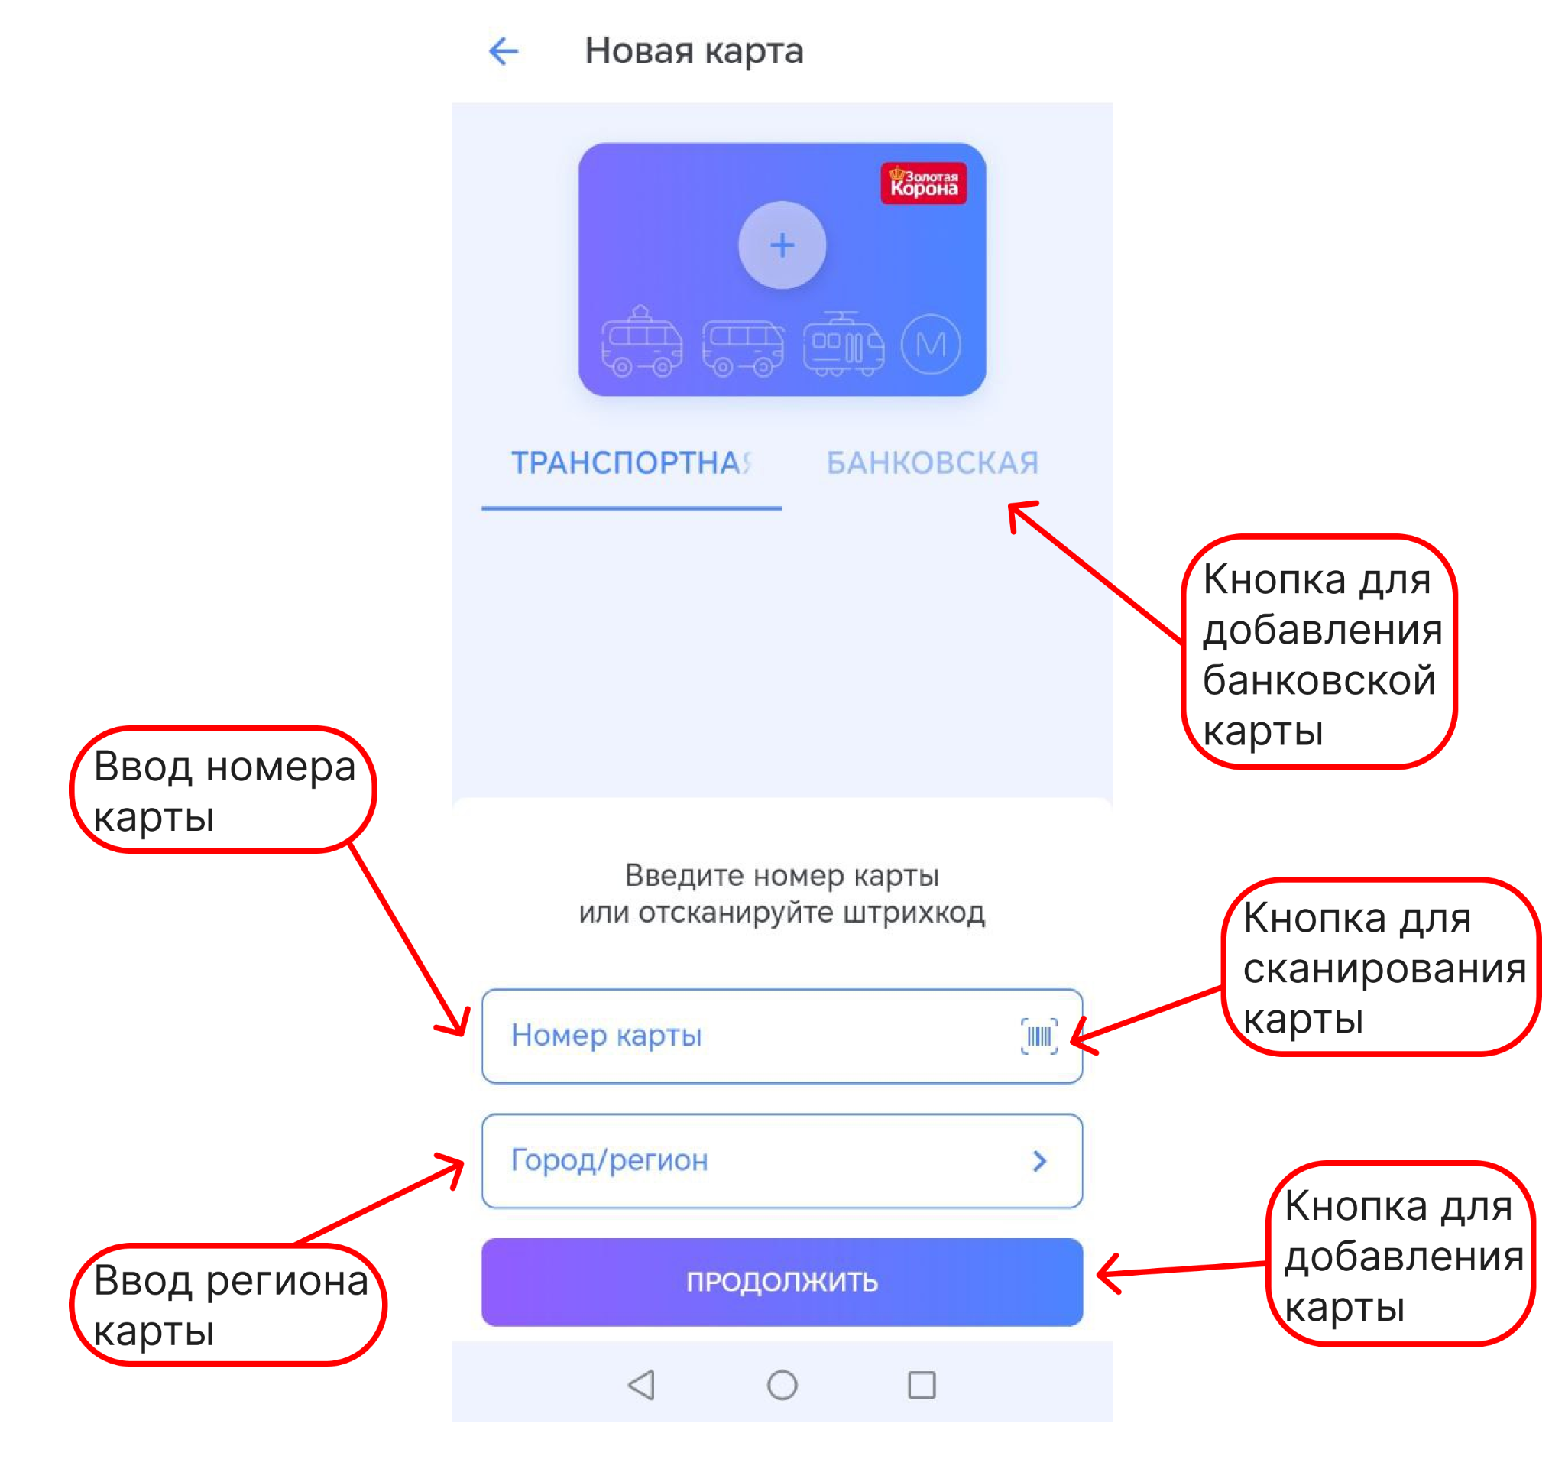

Область выбора типа карты

* В верхней части экрана находится блок с возможностью выбора типа карты: "Транспортная" или "Банковская".
* Активная вкладка выделена цветом. В данном случае выбрана "Транспортная" карта.
* Справа расположена кнопка для добавления банковской карты.

Поле ввода номера карты

* Пользователь может вручную ввести номер карты в текстовое поле.
* Рядом расположена кнопка для сканирования карты с помощью камеры (штрихкод или QR-код).

Поле выбора региона карты

* Пользователь должен указать город или регион, к которому привязана карта.
* Поле выбора представляет собой раскрывающийся список.

Кнопка "Продолжить"

* После заполнения необходимых данных пользователь может нажать кнопку для добавления карты.
* Она отправляет введенные данные для обработки и регистрации карты в системе.

5.7.2.2 Подраздел “Управление картой”

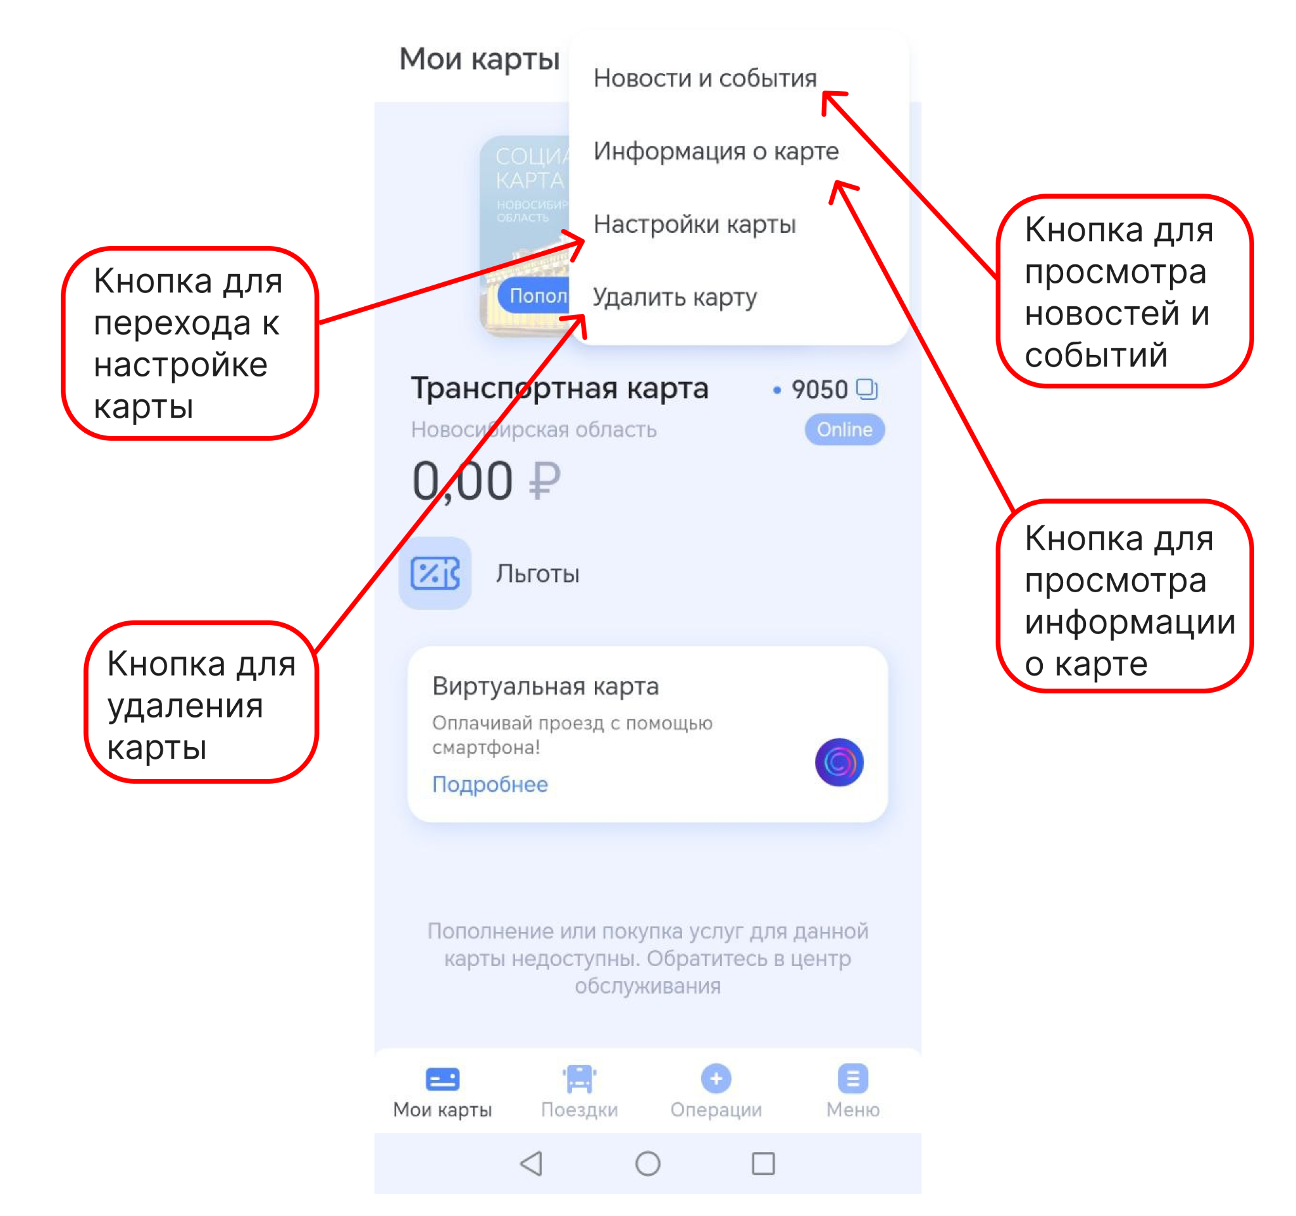

Всплывающий список управления транспортной картой, где пользователь может получить дополнительную информацию, настроить или удалить карту.

* Кнопка для перехода к настройке карты – открывает меню параметров карты.
* Кнопка для удаления карты – позволяет удалить карту из приложения.
* Кнопка для просмотра новостей и событий – предоставляет доступ к актуальной информации и обновлениям.
* Кнопка для просмотра информации о карте – содержит сведения о транспортной карте, такие как баланс, регион действия и другие параметры.

5.7.2.3 Подраздел “Льготы”

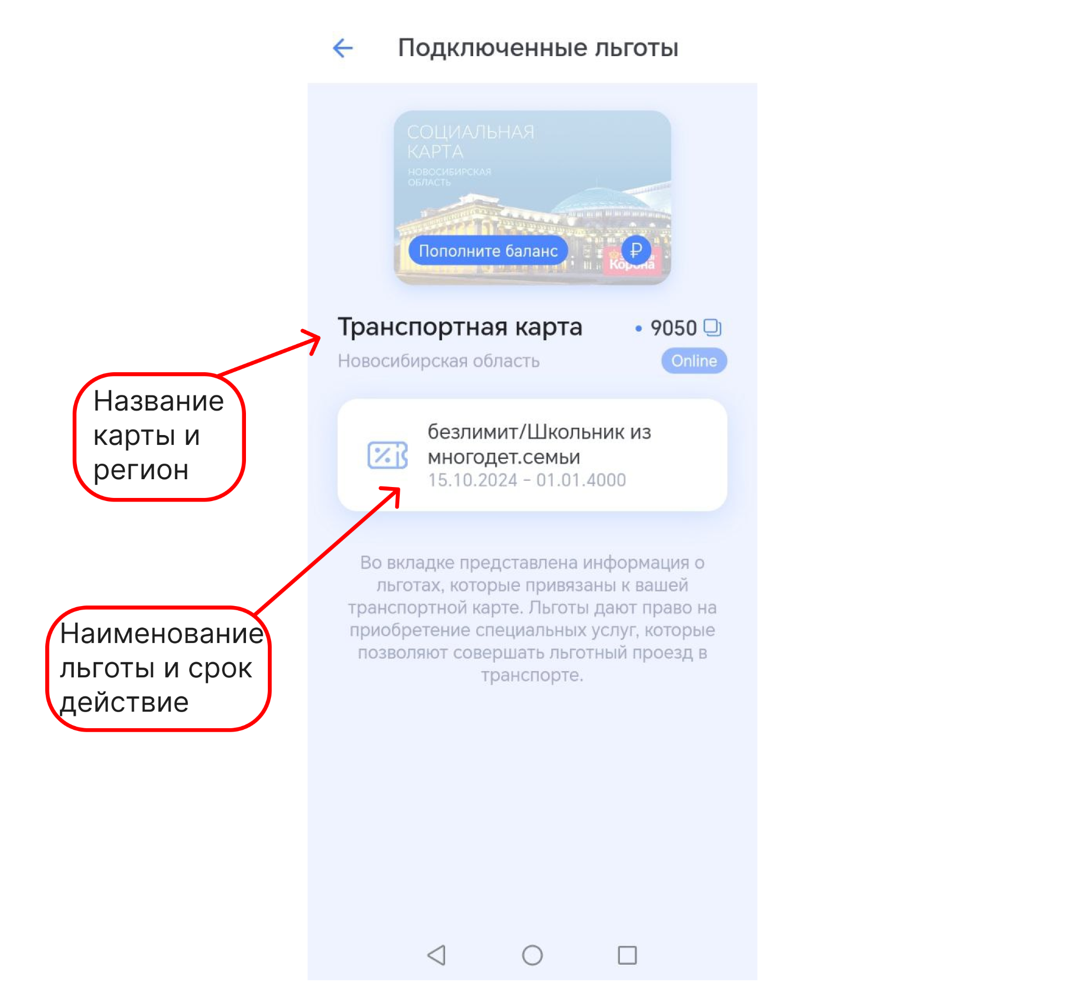

Блок информации о транспортной карте

* Название карты и ее номер.
* Регион действия карты (в данном случае Новосибирская область).
* Статус карты (Online), указывающий на активность.
* Кнопка "Пополнить баланс", позволяющая быстро перейти к пополнению средств.

Блок информации о подключенных льготах

* Название льготы (например, "Безлимит/Школьник из многодет. семьи").
* Срок действия льготы (с 15.10.2024 по 01.01.4000).

Описание льгот

* Внизу экрана представлено текстовое пояснение о том, что льготы предоставляются для совершения льготных поездок и могут требовать приобретения специальных услуг.

5.7.2.3 Подраздел “Пополнить баланс”

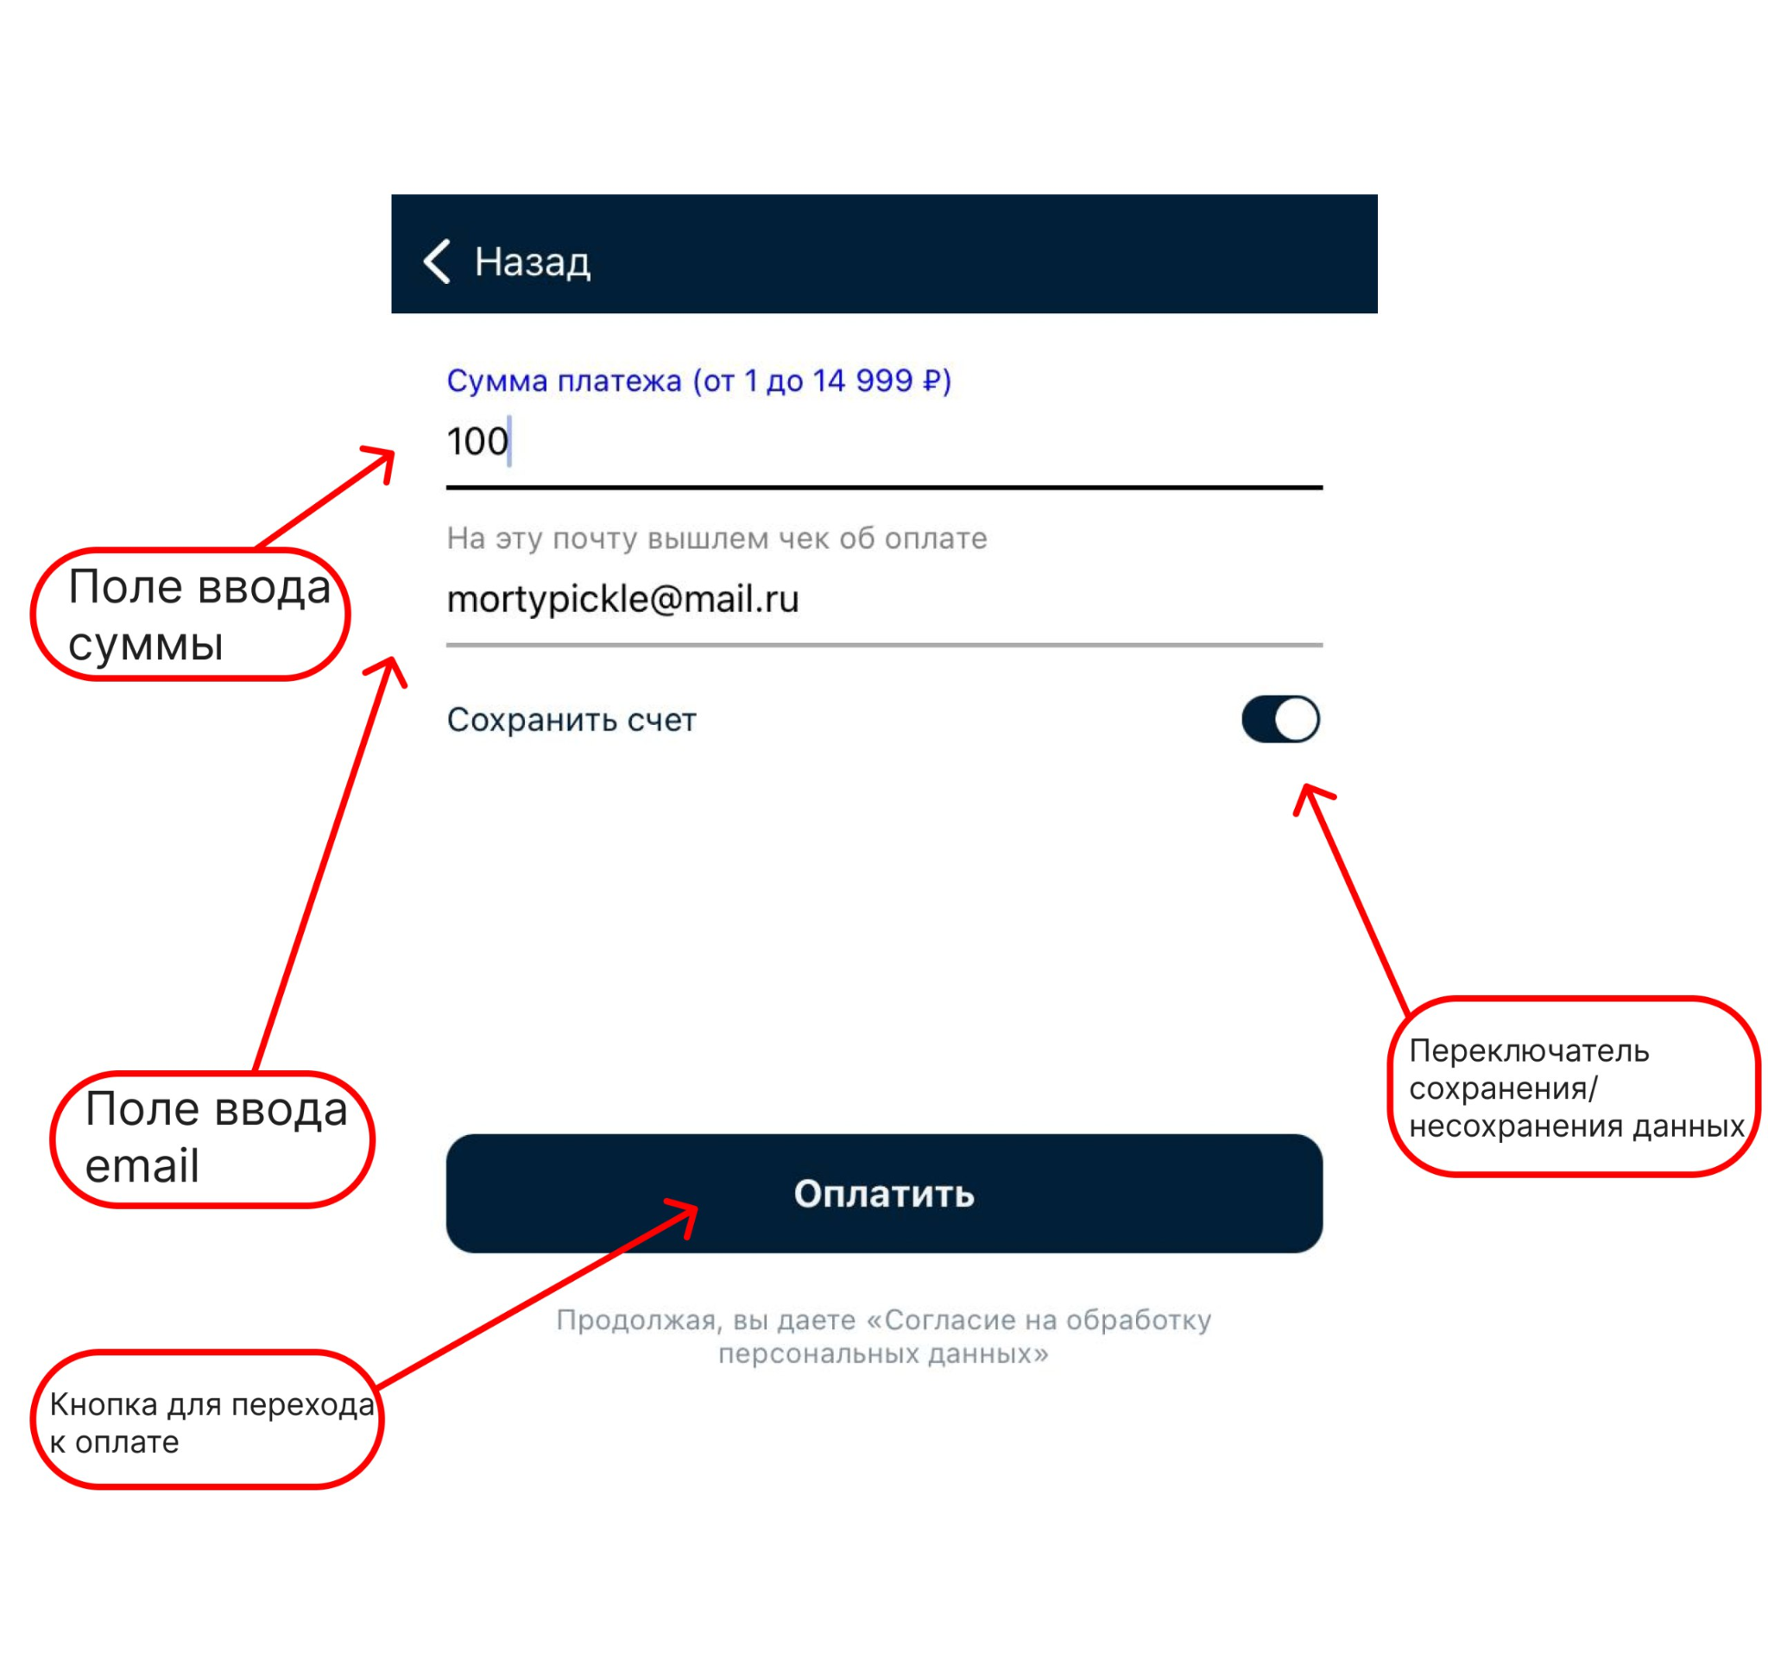

Экран оплаты с двумя текстовыми полями, где пользователю нужно ввести сумму платежа и указать адрес электронной почты, и тумблером для сохранения введенных данных.

* Поле ввода суммы платежа – позволяет ввести сумму оплаты в пределах от 1 до 14 999 рублей.
* Поле ввода электронной почты – используется для указания адреса, на который будет отправлен чек об оплате.
* Переключатель сохранения счета – позволяет включить или отключить опцию сохранения счета для последующего использования.
* Кнопка оплаты – инициирует процесс оплаты с введенными параметрами.

Также, ниже кнопки оплаты размещено текстовое предупреждение о согласии на обработку персональных данных пользователя.

5.7.2.4 Подраздел “Новости и события”

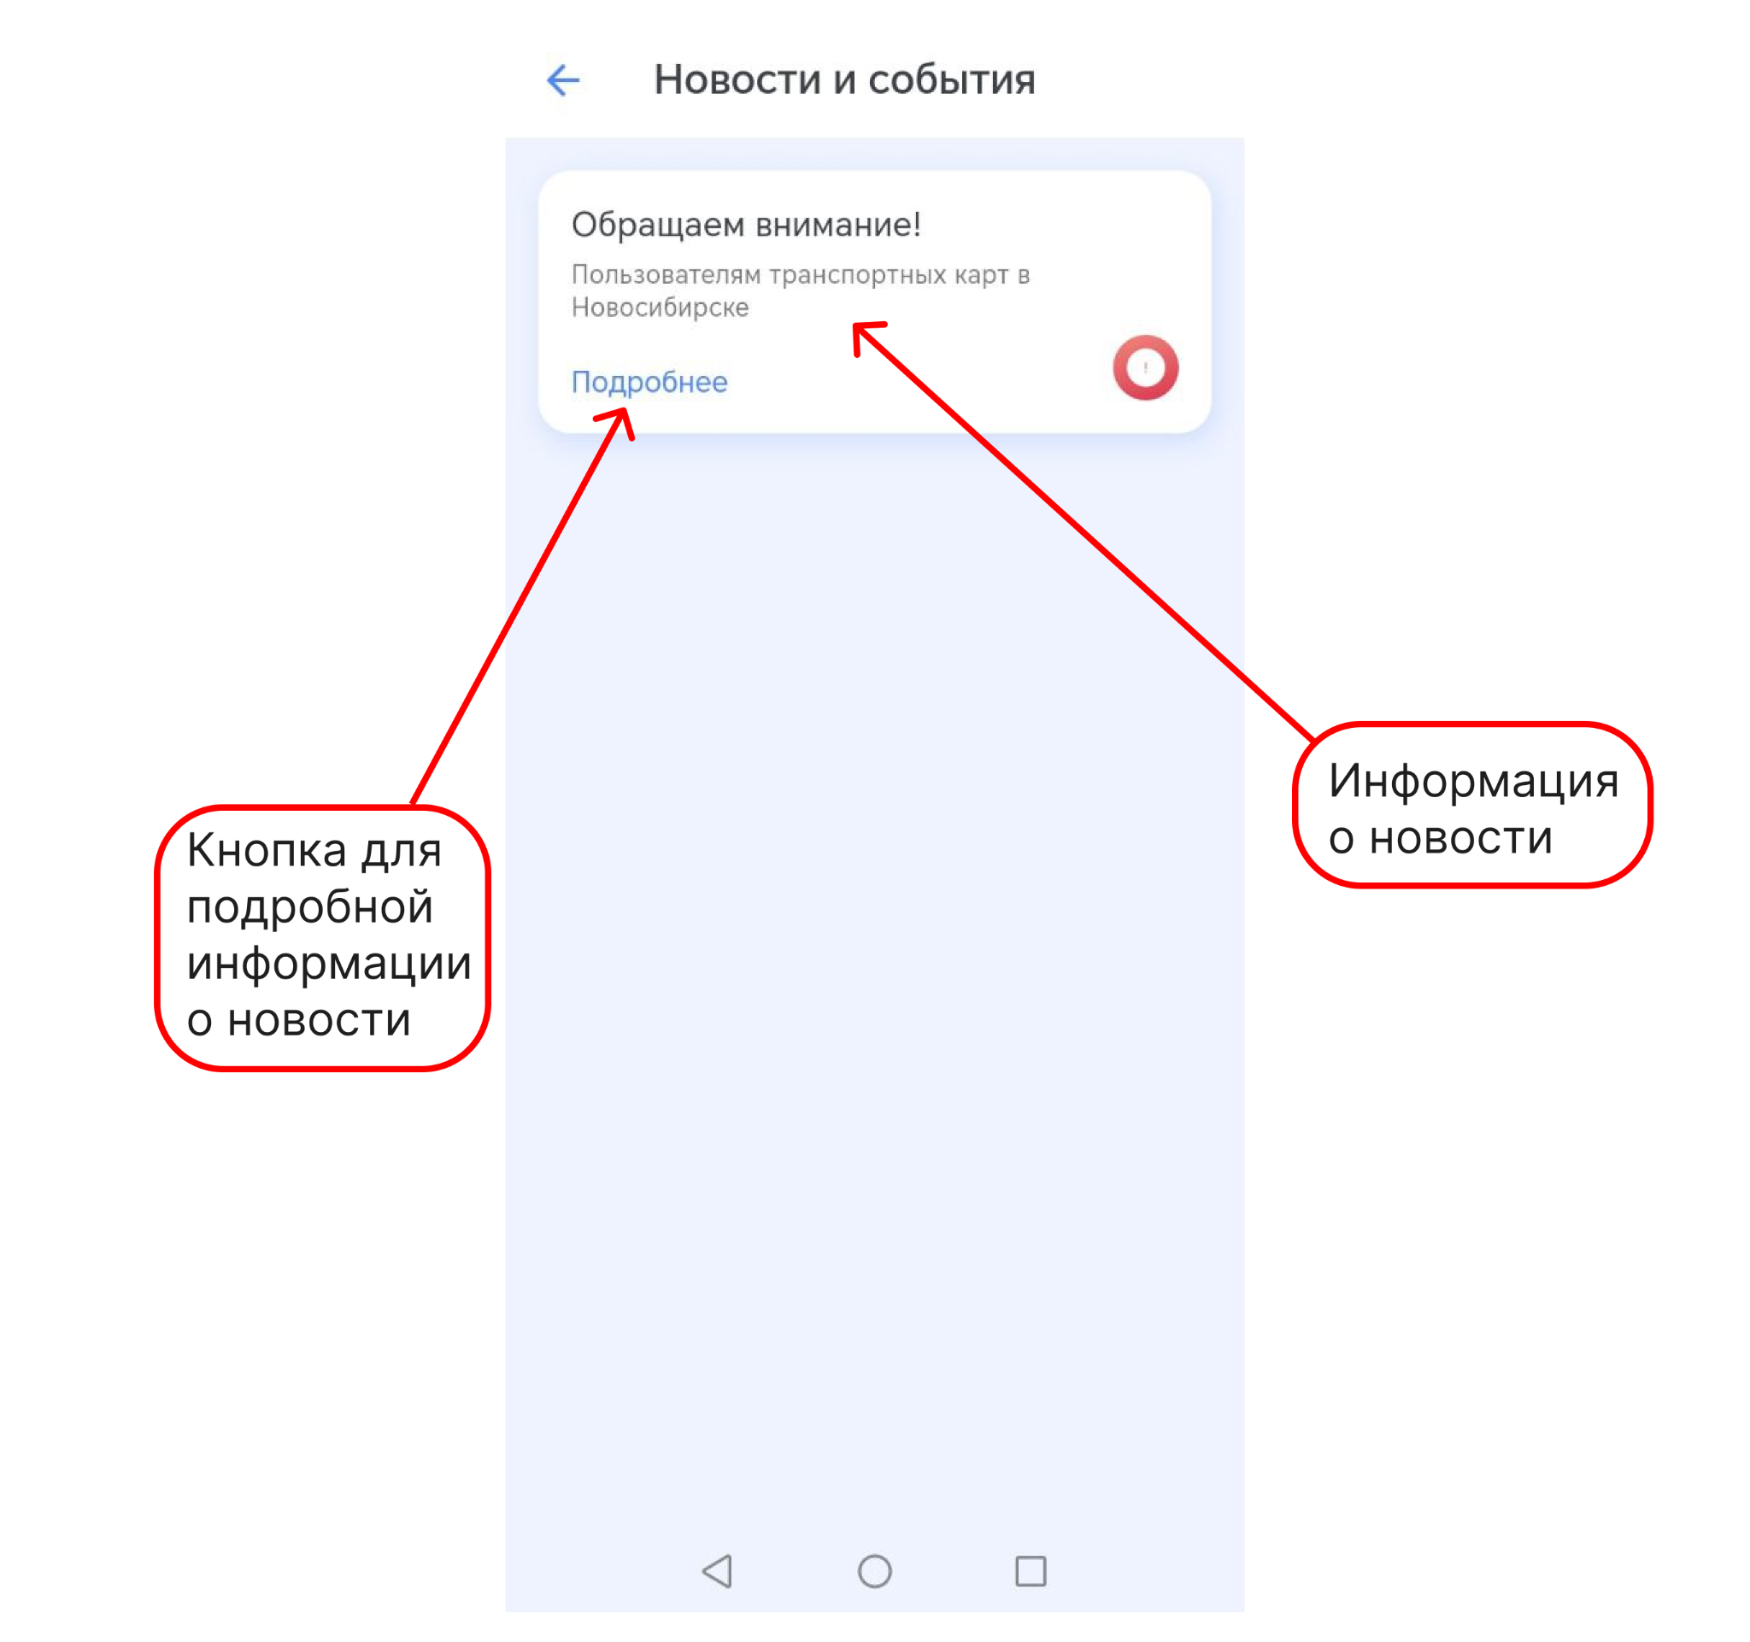

Этот экран отображает важные новости и уведомления.

* Информация о новости – краткое описание события.
* Кнопка для подробной информации о новости – открывает полный текст новости.

5.7.2.5 Подраздел “Информация о карте”

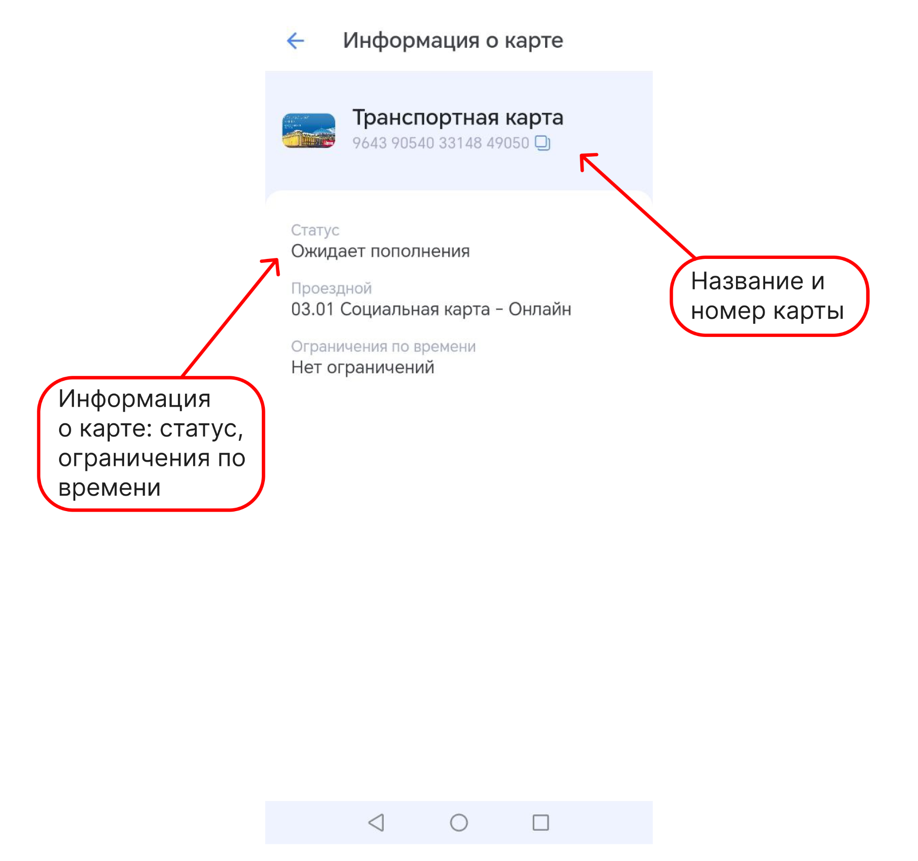

Экран с детальной информацией о транспортной карте.

* Название и номер карты – отображает основные сведения о карте.
* Информация о карте – включает статус карты, последние обновления и ограничения по времени.

5.7.2.6 Подраздел “Настройки карты”

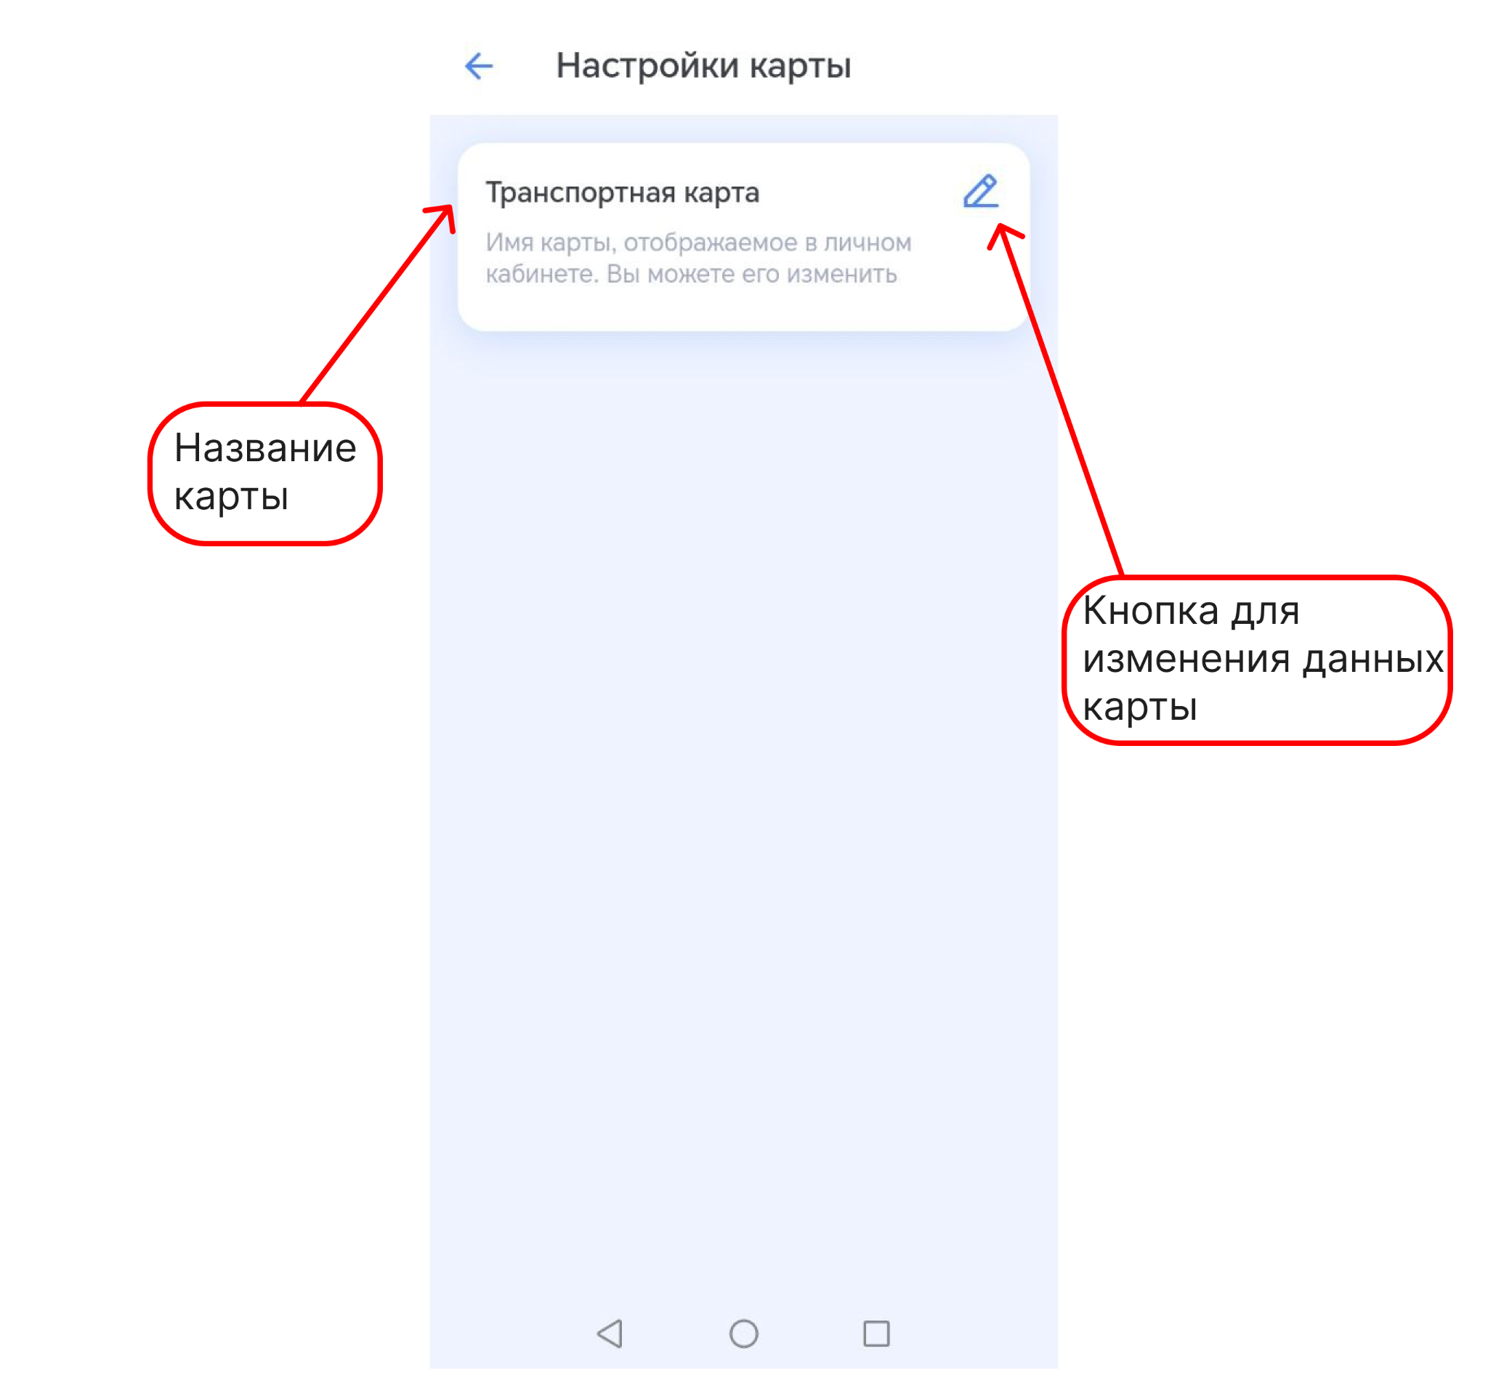

Экран для изменения параметров карты.

* Название карты – отображается в верхней части.
* Кнопка для изменения данных карты – позволяет редактировать название.

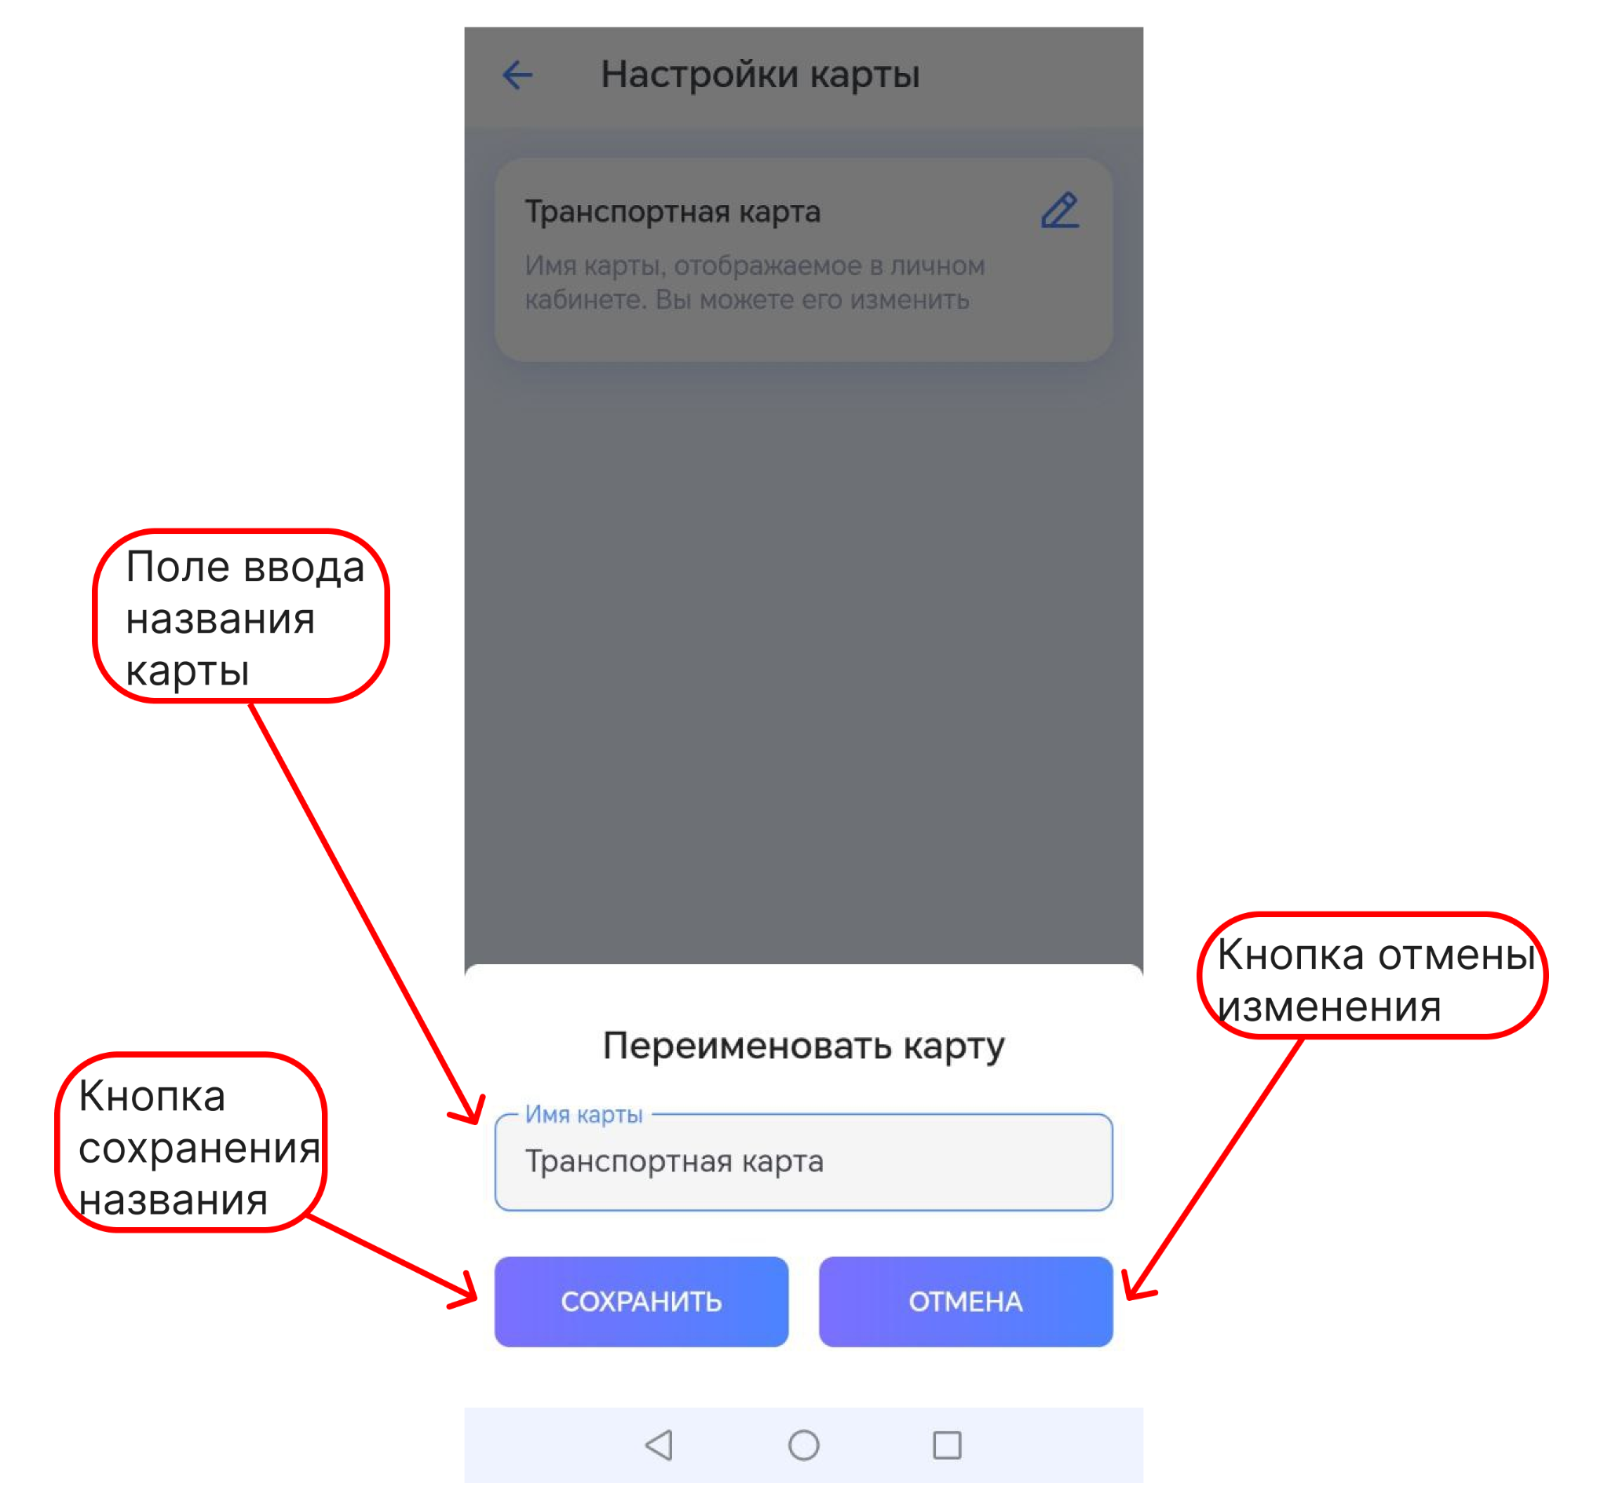

Экран изменения названия карты.

* Поле ввода названия карты – дает возможность ввести новое имя.
* Кнопка сохранения названия – подтверждает изменение.
* Кнопка отмены изменения – закрывает окно без сохранения.

5.7.3 Раздел “Поездки”

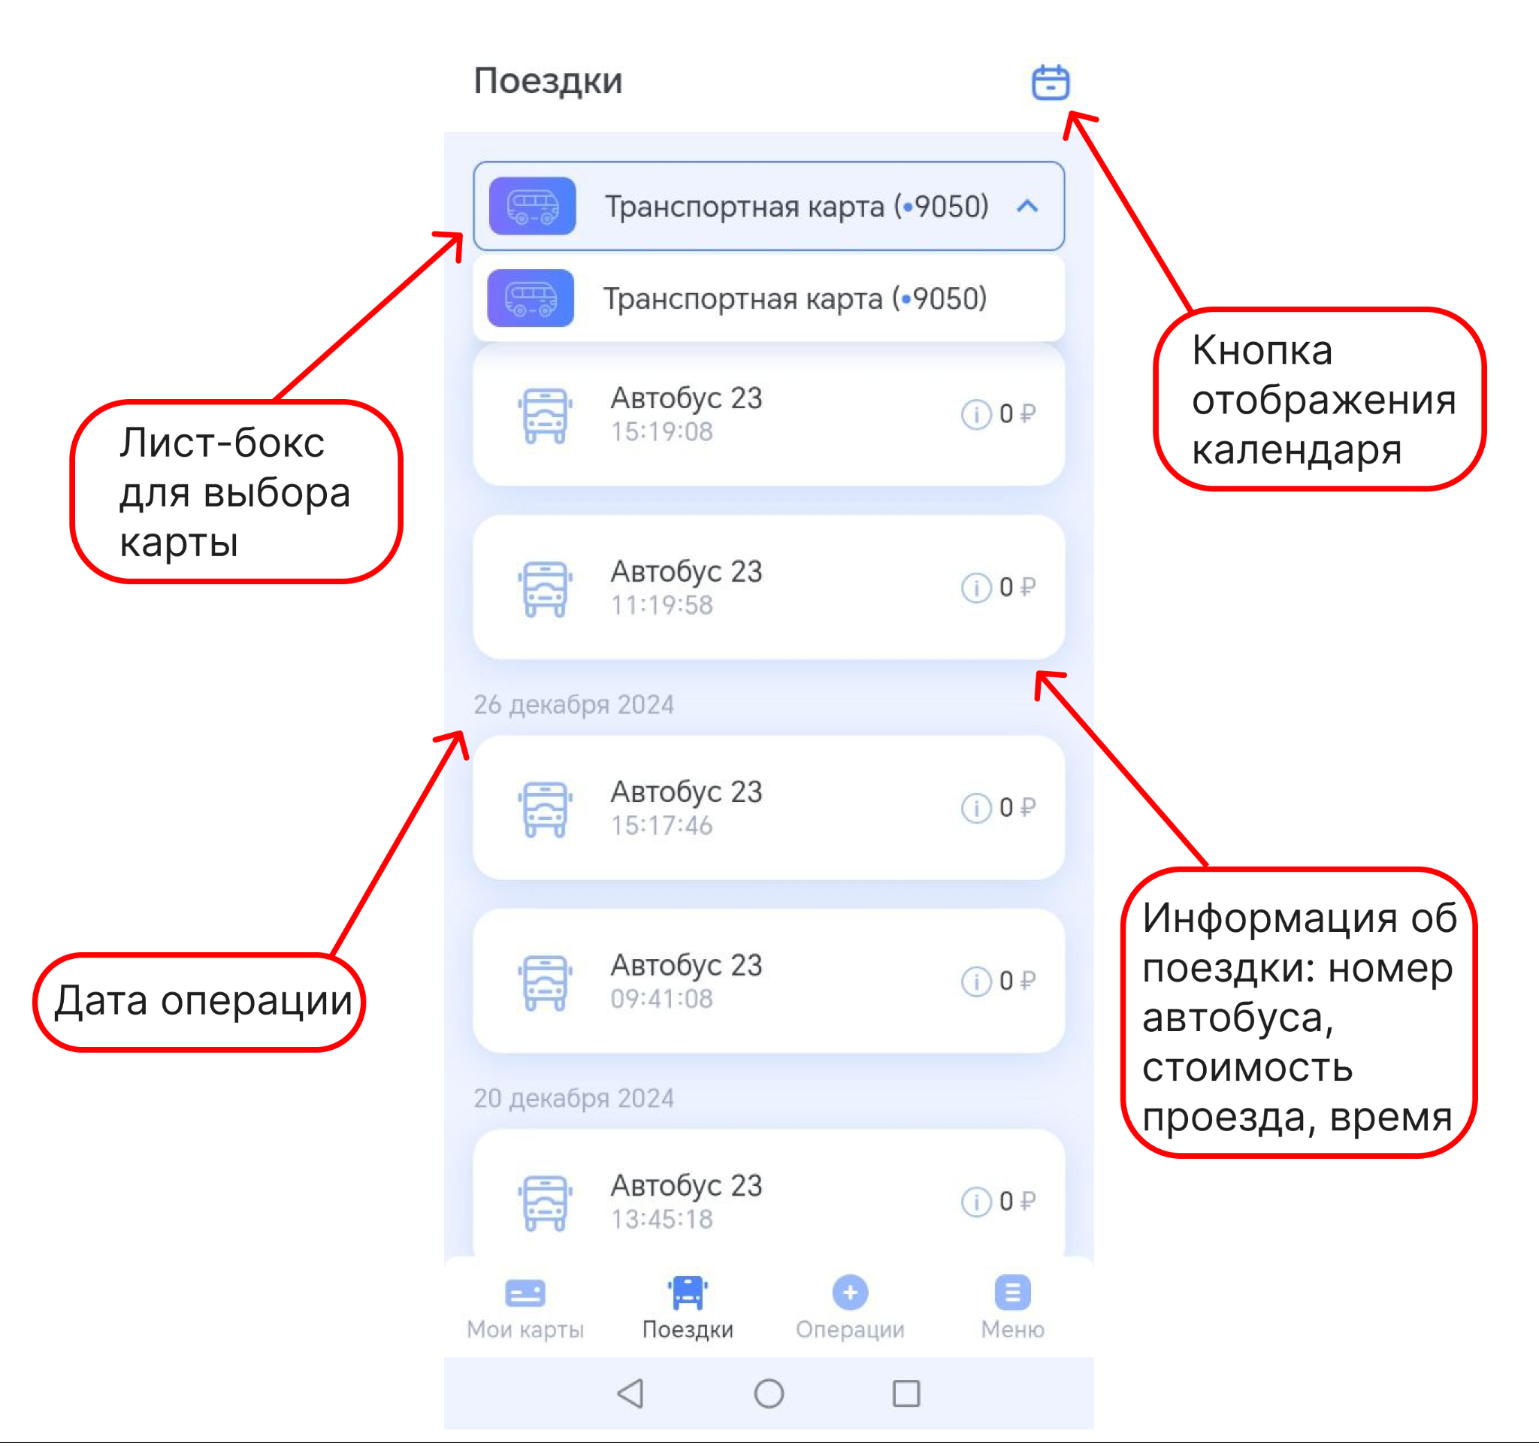\

Этот экран отображает список поездок пользователя.

* Лист-бокс для выбора карты — позволяет выбрать, для какой транспортной карты отображаются поездки.
* Кнопка отображения календаря — позволяет выбрать период для просмотра поездок.
* Дата операции — указывает, когда была совершена поездка.
* Информация о поездке — включает номер автобуса, стоимость проезда и время поездки.

5.7.3.1 Подраздел “Выбор даты”

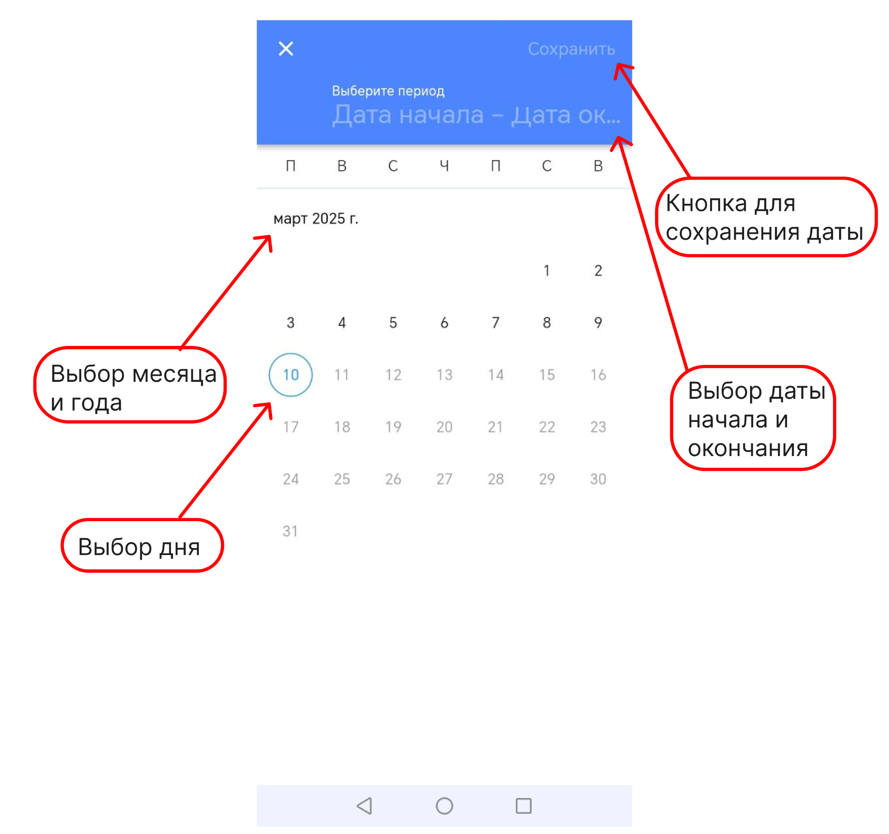

Этот макет представляет собой календарь для выбора временного периода.

* Выбор месяца и года — позволяет переключаться между разными месяцами и годами.
* Выбор дня — отмечает конкретный день, который пользователь хочет выбрать.
* Выбор даты начала и окончания — задает диапазон дат.
* Кнопка сохранения даты — подтверждает выбор и закрывает календарь.

5.7.4 Раздел “Операции”

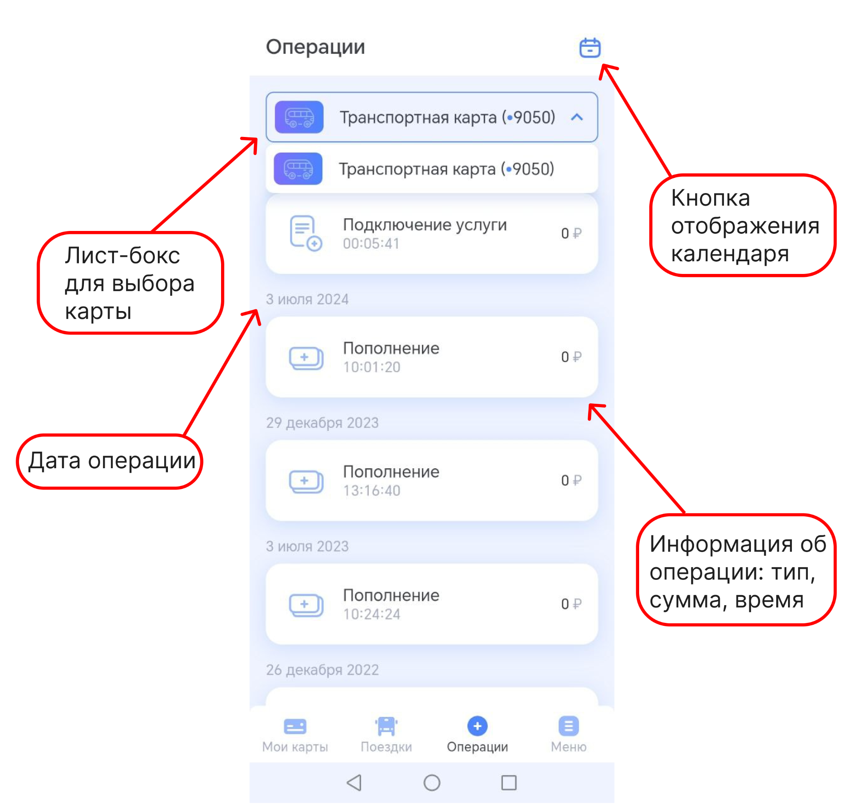

Этот экран показывает список операций, связанных с транспортной картой.

* Лист-бокс для выбора карты — позволяет выбрать нужную карту для просмотра ее операций.
* Кнопка отображения календаря — позволяет задать временной диапазон.
* Дата операции — указывает, когда была проведена операция.
* Информация об операции — включает тип (например, пополнение или подключение услуги), сумму и время операции.

5.7.4.1 Подраздел “Выбор даты”

Аналогично подразделу 5.7.3.1

5.7.5 Раздел “Меню”

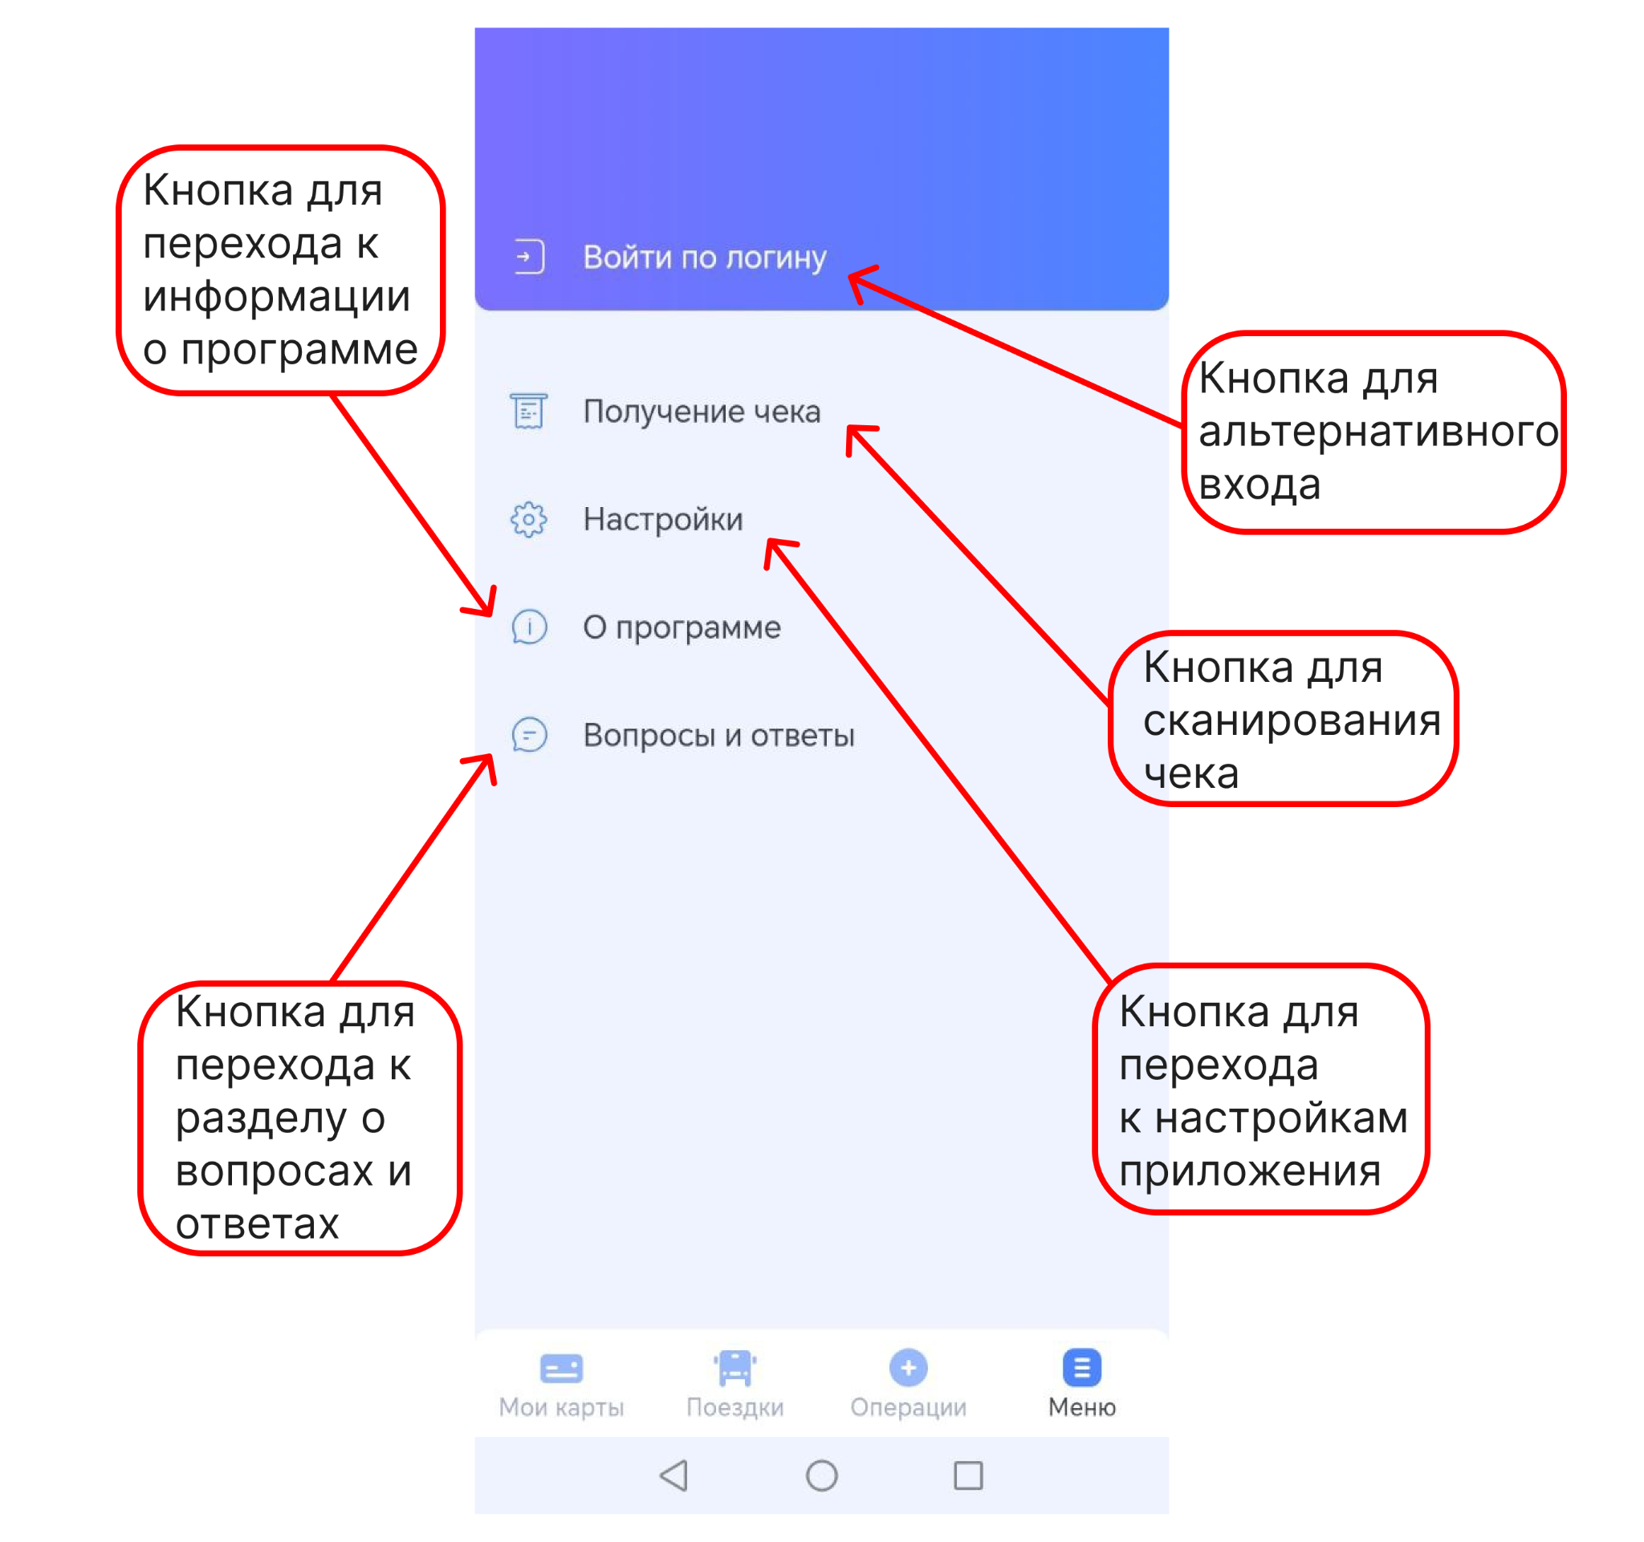

Этот экран отображает главное меню приложения с основными настройками и возможностями.

* Кнопка для перехода к информации о программе – открывает раздел с данными о приложении.
* Кнопка для перехода в раздел "Вопросы и ответы" – содержит часто задаваемые вопросы и их решения.
* Кнопка для активации альтернативного входа – позволяет выбрать другой способ авторизации.
* Кнопка для синхронизации учетной записи – обновляет данные пользователя.
* Кнопка для перехода в настройки – открывает параметры приложения.

5.7.5.1 Подраздел “Получение чека”

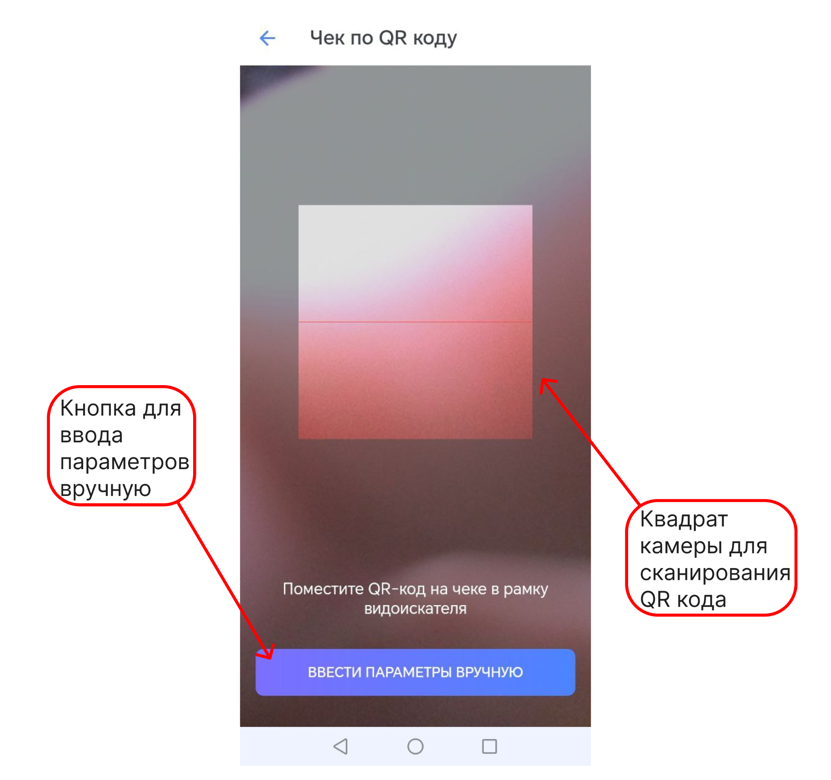

Экран для сканирования QR-кода.

* Квадрат камеры для сканирования QR-кода – область, в которую нужно поместить код для считывания.
* Кнопка для выхода в главное меню – возвращает пользователя обратно.

5.7.5.2 Подраздел “Настройки”



Экран для изменения параметров карты.

* Название карты – отображается в верхней части.
* Кнопка для изменения данных карты – позволяет редактировать название.

5.7.5.3 Подраздел “О программе”

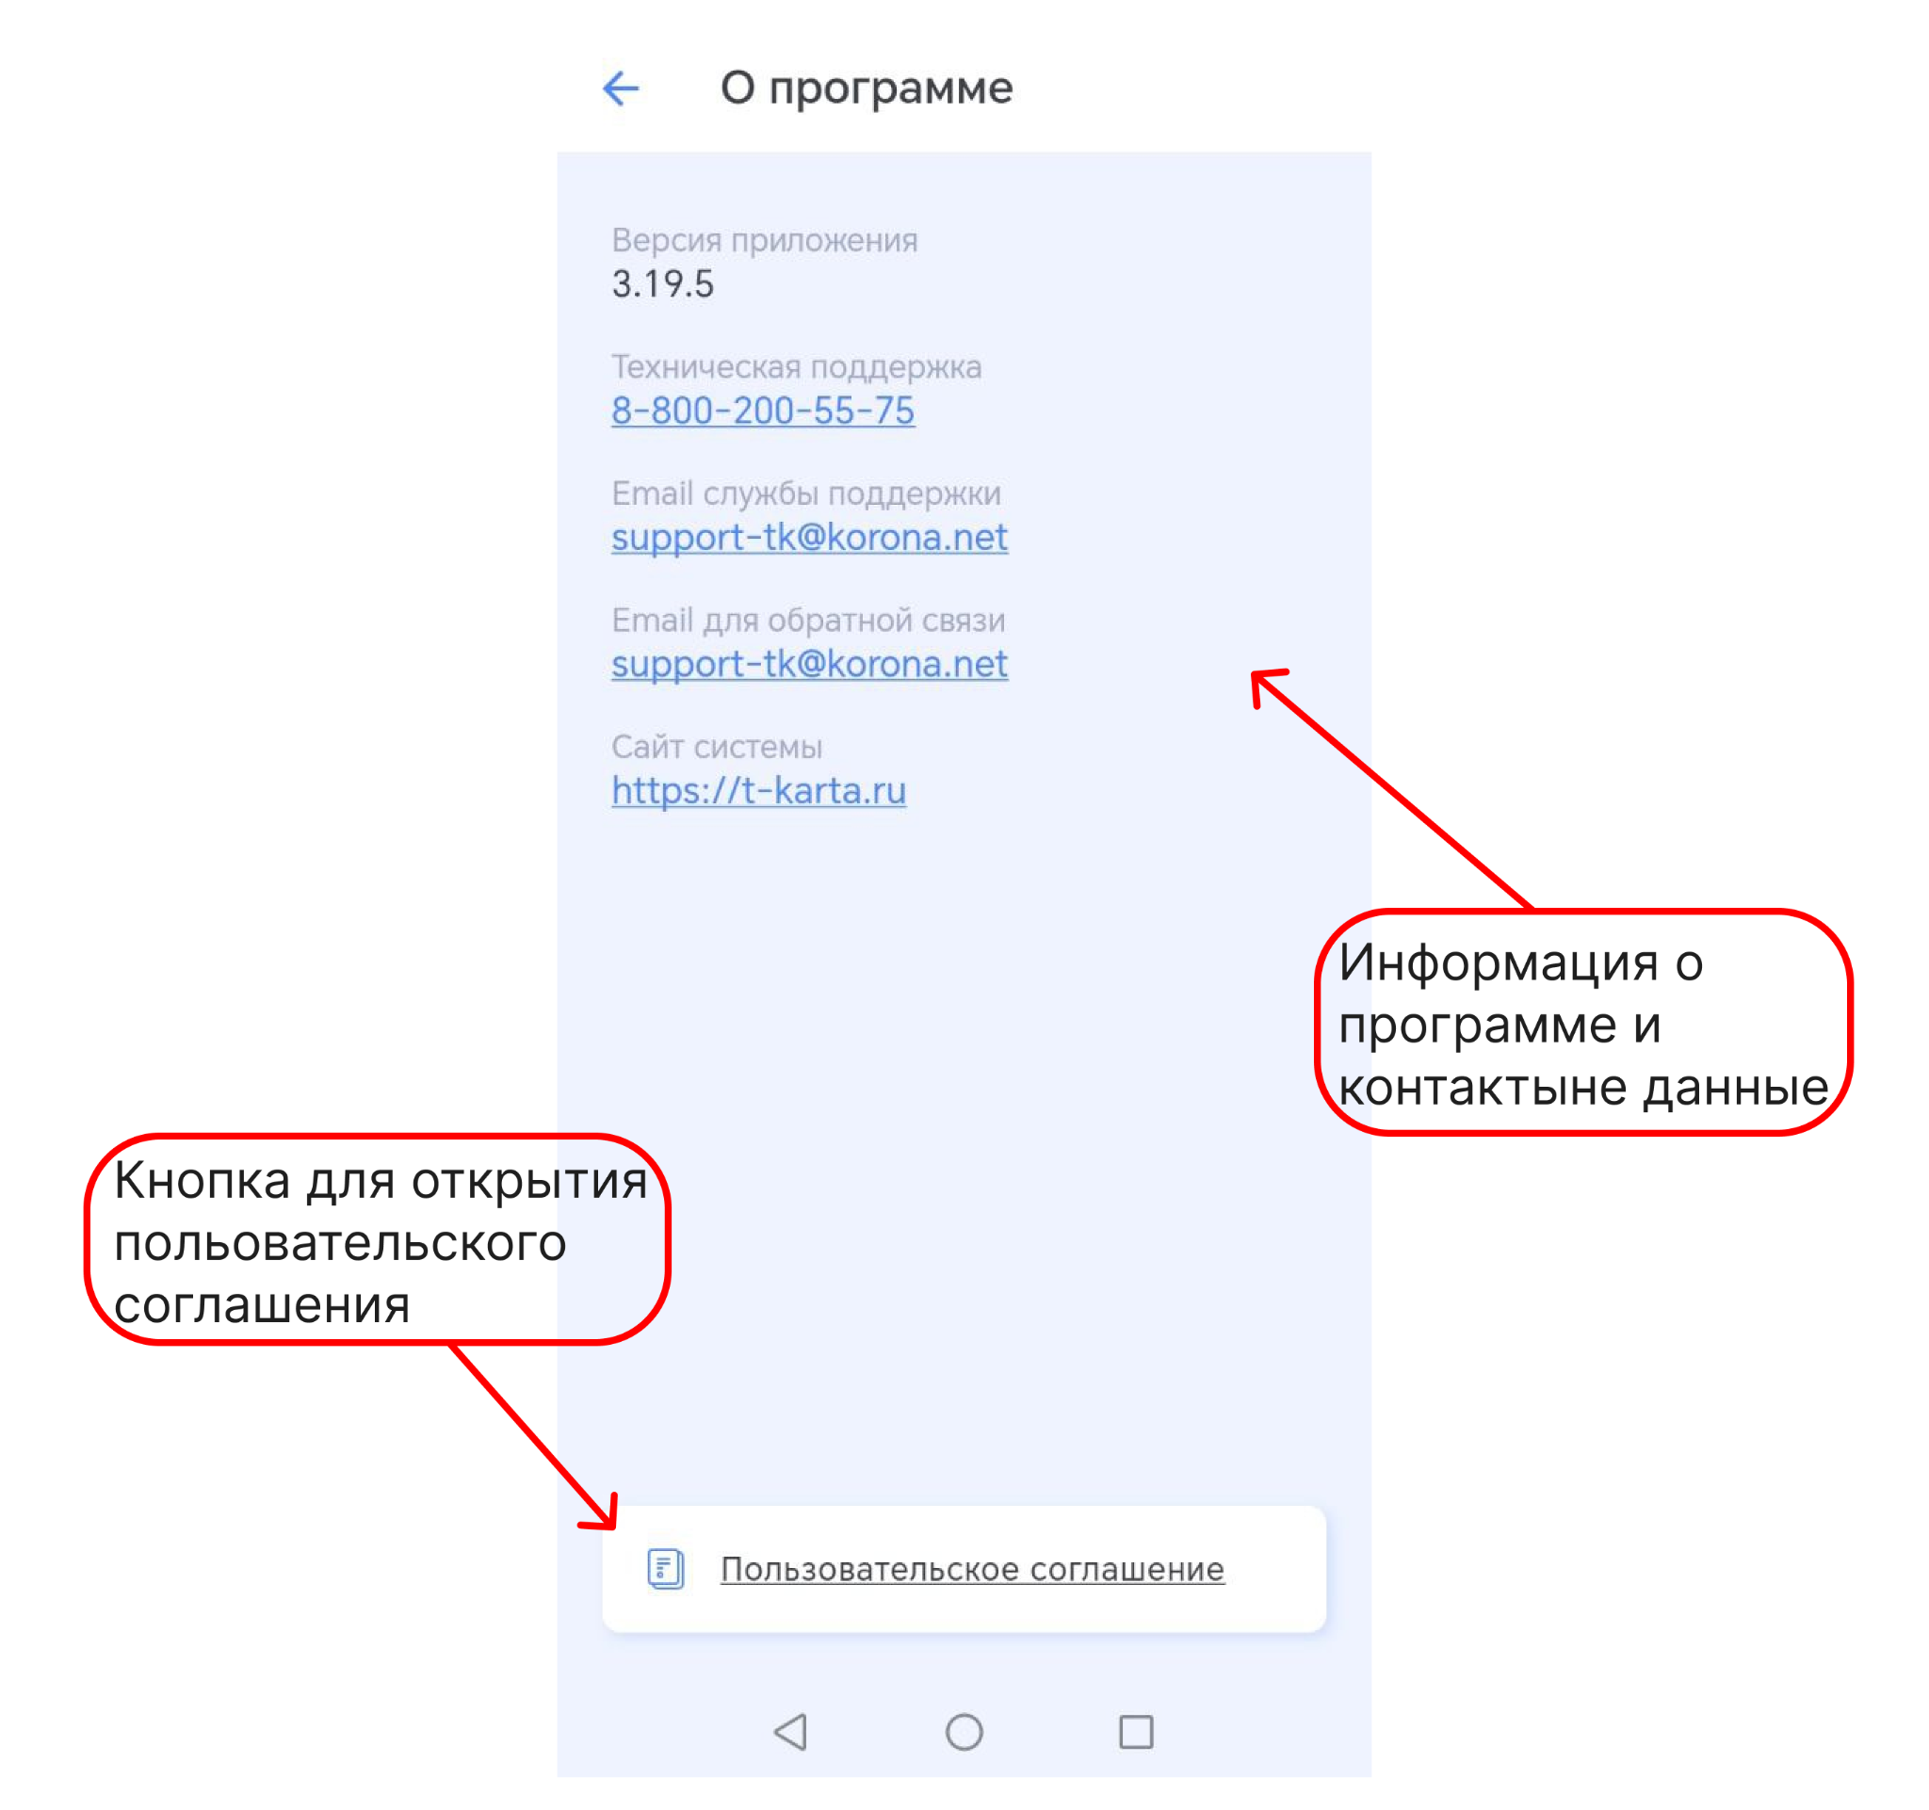

Экран с подробностями о приложении.

* Информация о программе и контактные данные – включает версию приложения и ссылки на ресурсы.
* Кнопка для открытия пользовательского соглашения – отображает правила использования.

5.7.5.4 Подраздел “Вопросы и ответы”

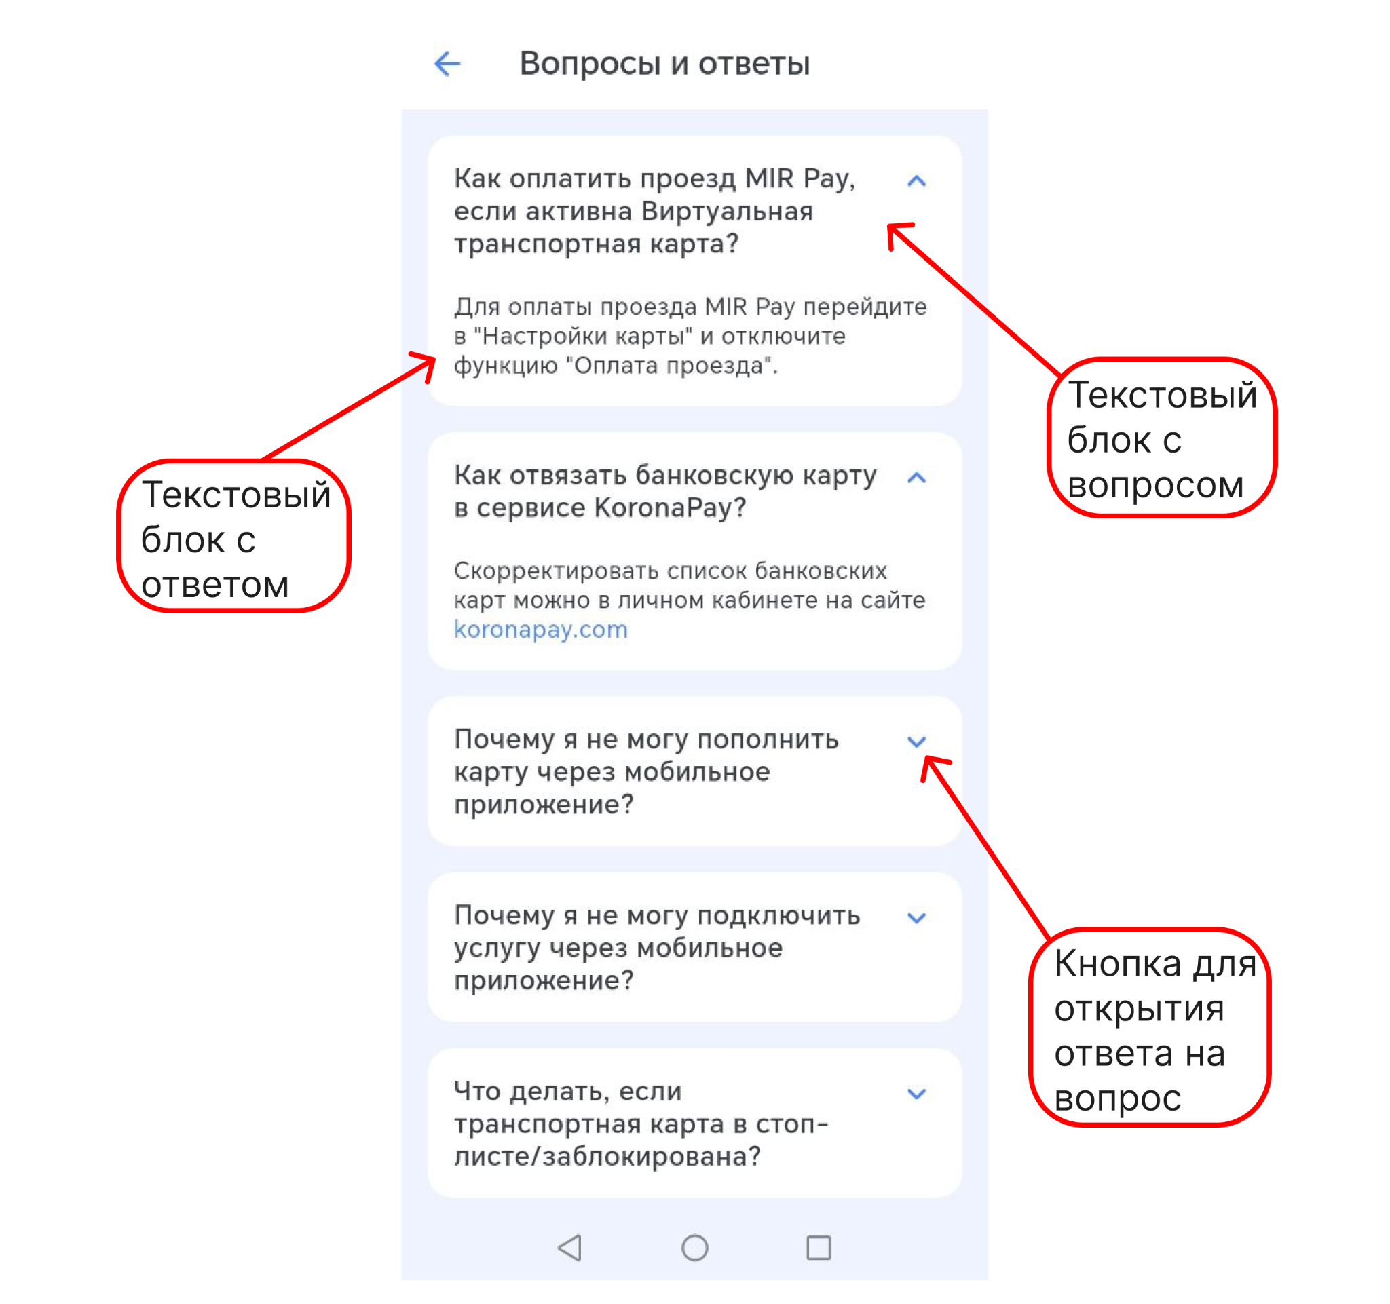

Экран с FAQ (часто задаваемыми вопросами).

* Текстовый блок с вопросами – список популярных вопросов.
* Текстовый блок с ответами – разъяснения и рекомендации.
* Кнопка для открытия полного ответа на вопрос – раскрывает подробное объяснение.

5.8 Требования к размещению рекламы в приложении

Размещение рекламы в разрабатываемом приложении не предусмотрено.

5.9 Требования к локализации

Интерфейс приложения должен быть полностью реализован на русском языке. В последующих версиях должна быть предусмотрена возможность добавления других языков.

5.10 Требования к встроенным покупкам

Встроенные покупки в разрабатываемом приложении не предусмотрено.

5.11 Требования к безопасности

При разработке приложения необходимо предусмотреть защиту от взлома приложения на всех этапах его функционирования.

6. Регистрация и размещение в магазинах приложений

Исполнитель должен опубликовать приложения в магазинах приложений AppStore и GooglePlay. Аккаунты предоставляются заказчиком.

7. Условия жизненного цикла программного обеспечения

7.1 Условия эксплуатации программного обеспечения

Программное средство (ПС) должно работать в условиях, обеспечивающих его стабильное функционирование и удобство использования.

#### Технические условия:

* Операционная система: Android (от версии 2.2) и iOS (от версии 6.0).
* Аппаратные требования: смартфоны с минимум 1 ГБ оперативной памяти и 200 МБ свободного места.
* Доступ в интернет: требуется для пополнения баланса, синхронизации данных и обновлений.
* Поддержка NFC: при использовании виртуальных карт для оплаты проезда.
* Энергопотребление: оптимизировано для работы в фоновом режиме без значительной нагрузки на батарею.

#### Функциональные условия:

* Понятный интерфейс для разных категорий пользователей (обычные пассажиры, льготники, корпоративные клиенты).
* Быстрое обновление данных о поездках, операциях и новостях.
* Интеграция с городскими системами транспорта и платежными шлюзами.

7.2 Условия разработки программного обеспечения

Разработка ПС должна учитывать современные принципы мобильной разработки и обеспечивать надежность, безопасность и удобство использования.

#### Технологические условия:

* Выбор стеков технологий:
  + Android: Java/Kotlin, Jetpack Compose.
  + iOS: Swift, SwiftUI.
  + Backend: Node.js/Python (Django, Flask) + PostgreSQL/MySQL.
  + API: REST/GraphQL для взаимодействия с сервером.
* Использование облачных технологий для хранения данных и синхронизации.
* Модульная архитектура для упрощения обновлений и поддержки кода.
* CI/CD-процессы для автоматизированной сборки и развертывания обновлений.
* Система контроля версий (Git) для командной работы.

#### Организационные условия:

* Анализ требований и проектирование UI/UX перед началом разработки.
* Гибкие методологии разработки (Scrum, Kanban) для эффективного управления проектом.
* Регулярные код-ревью и тестирование перед выпуском новых версий.

7.3 Условия тестирования программного обеспечения

Тестирование ПС необходимо для обеспечения его стабильной работы и соответствия требованиям пользователей.

#### Виды тестирования:

* Функциональное тестирование:
  + Проверка основных возможностей (пополнение карты, просмотр поездок, настройки).
* Интеграционное тестирование:
  + Проверка взаимодействия с API, базой данных, платежными системами.
* Тестирование производительности:
  + Оценка быстродействия при высокой нагрузке.
* Кроссплатформенное тестирование:
  + Проверка работы на разных устройствах и версиях ОС.
* Безопасность:
  + Защита пользовательских данных, проверка на уязвимости.
* UX/UI-тестирование:
  + Оценка удобства интерфейса и навигации.

#### Инструменты тестирования:

* Автоматизированное тестирование: Selenium, Appium, XCTest, Espresso.
* Ручное тестирование: тест-кейсы, чек-листы, A/B-тестирование.
* Логирование и мониторинг ошибок: Firebase, Sentry, Logcat.